Publiskās pārvaldes dokumentu pārvaldības sistēmu integrācijas vides izveide

Sākotnējie standarti
V. 2.2.0
VRAA.DIV.STD.VSP.2.2.0.2020.01.24

Apstiprinājumu lapa

Piegādātājs: |  |  | Pasūtītājs:
 | paraksts |  |  | paraksts
 | datums |  |  | datums

Dokumenta autortiesības
Šo dokumentu Valsts reģionālās attīstības aģentūras (VRAA) uzdevumā ir precizējis A/S "RIX Technologies" projekta „Publiskās pārvaldes dokumentu pārvaldības sistēmu integrācijas vides izveide” ietvaros. Dokuments ir izmantojams saskaņā ar 2011. gada 22. marta iepirkuma līguma ID Nr. 13-7/15/33 „Par publiskās pārvaldes dokumentu pārvaldības sistēmu integrācijas vides programmatūras izstrādi un ieviešanu” nosacījumiem.
Šī dokumenta sākotnējo versiju Valsts reģionālās attīstības aģentūras uzdevumā ir sagatavojusi personu grupa DPG, kas sastāv no SIA „AA Projekts” sadarbībā ar SIA „Evolution Consulting” projekta „Publiskās pārvaldes dokumentu pārvaldības integrācijas vides izveide” ietvaros, kas norisinās darbības programmas „Infrastruktūra un pakalpojumi” papildinājuma 3.2.2.1.1. apakšaktivitātes „Informācijas sistēmu un elektronisko pakalpojumu attīstība” realizācijā”. Dokumenta izmantošana ir atrunāta 2009. gada 28. maija līguma Nr. ĪUMEPLS 2009/6/SP/25 pielikumam Nr.2.

Kontaktpersonas

R. Prikulis
A/S "RIX Technologies"
Projektu vadītājs
Blaumaņa iela 5a
Rīga, LV 1011
Tālr.: +371 67142990
Fakss: +371 67142991
E-pasts: ritvars.prikulis@rixtech.lv
WWW: www.rixtech.lv

V. Baumane
Valsts reģionālās attīstības aģentūra
Alberta iela 10, Rīga, LV-1010
Tālr.: +371 67079022,
Fakss: +371 67079001
E-pasts: Vita.Baumane@vraa.gov.lv
WWW:
http://www.vraa.gov.lv

Izmaiņu vēsture
Versija | Statuss | Datums | Autors(i) | Komentāri
1.0.0 | Melnraksts | 13.08.2009 | I.Grīnbergs | Sākotnējā versija
1.0.1 | Melnraksts | 13.08.2009 | M.Šitcs | Korektūra , papildinājumi un dokumenta iekšējā kvalitātes izskatīšana pirms publicēšanas sākotnējai izskatīšanai
1.0.2 | Melnraksts | 17.08.2009 | I.Grīnbergs | Papildinājumi atbilstoši dokumenta iekšējai kvalitātes kontrolei
1.0.3 | Dokumenta versija izskatīšanai | 18.08.2009 | M.Šitcs | Papildinātas dokumenta nodaļas 2.1-2.3.
1.0.4 | Dokumenta versija apstiprināšanai | 03.9.2009 | I.Grīnbergs | Papildinājumi un labojumi atbilstoši VRAA komentāriem
1.0.5 | Dokumenta versija apstiprināšanai | 05.10.2009 | I.Grīnbergs | Labota un papildināta 5. nodaļa atbilstoši Sistēmas darbības koncepcijas dokumentam:  - apakšnodaļās 5.1.3 un 5.1.4 aktualizēts attēls un XML piemērs;  - apakšnodaļas 5.2.1 punktā Nr.3 labots (b) apakšpunkts, pievienots (c) apakšpunkts);  - papildināta apakšnodaļa 5.2.2.
1.0.6 | Dokumenta versija apstiprināšanai | 06.01.2010 | I.Grīnbergs | Veikti labojumi saskaņā ar saņemtajiem komentāriem par versiju 1.0.4.
1.0.7 | Dokumenta versija apstiprināšanai | 14.01.2010 | I.Grīnbergs | Veikti labojumi saskaņā ar saņemtajiem komentāriem par versiju 1.0.6:  - papildināta sadaļa 2.3.1;  - sadaļa 5.5 papildināta ar atsaucēm uz sistēmas darbības koncepcijas dokumentu;  - pielikumiem A un B pievienoti nosaukumi;  - pielikums B papildināts ar paskaidrojumu;  - sadaļa 4.1.1 papildināta ar 1.rindkopu;
1.0.8 | Dokumenta versija apstiprināšanai | 18.01.2010 | I.Grīnbergs | Papildināta sadaļa 4.1.1 un precizēta dokumenta sadaļa 2.3.1.
1.0.9 | Dokumenta versija apstiprināšanai | 06.10.2010. | R.Zirnītis | Pievienota dokumenta C.pielikums
2.0.0 | Dokumenta versija izskatīšanai | 05.06.2011 | G.Plivna | Atjaunots viss dokuments
2.0.1 | Dokumenta versija apstiprināšanai | 08.06.2011 | R.Prikulis | Precizēts dokumenta noformējums atbilstoši Projekta vadlīnijām
2.0.2 | Dokumenta versija apstiprināšanai | 16.06.2011 | G.Plivna | Veikti labojumi saskaņā ar saņemtajiem komentāriem par versiju 2.0.1:  - Dokumenta autortiesībās  Atjaunotas šādas sadaļas:  - - 5.1.5 Birkas ”SenderDocument” struktūra  - 5.1.6 Birkas ”SenderTransportMetadata” struktūra  - 5.1.8 Birkas ”DocumentMetadata” struktūra
2.0.3 | Dokumenta versija apstiprināšanai | 05.07.2011 | G.Plivna | Veikti labojumi vai pievienotas jaunas sadaļas saskaņā ar saņemtajiem komentāriem par versiju 2.0.2:  - 1.4 Definīcijas un saīsinājumi  - 4.1 Dokumenta aploksne  - 4.1.3.1 Birkas ”DIEDeliveredTransportMetadata” struktūra  - 4.1.8.5 Birkas ”ExtendedMetadata” struktūra  - 4.1.8.8 Birkas ”Approver” struktūra  - 4.1.8.10 Birkas ”Preparers” struktūra  - 4.1.8.11 Birkas ”Resolutions” struktūra  - 4.1.8.12 Birkas „StateArchiveInfo” struktūra  - 4.1.8.13 Birkas „Appendixes” struktūra  - 4.1.8.17 Birku ”AuthorEntry” un ”AddresseeEntry” struktūra  - 4.1.8.18 Birku „LegalAddress”, „RealAddress” un „Address” struktūra  - 4.1.8.19 Birkas „ContactInfo” struktūra  - 4.1.9.1 Birkas ”SenderTransportMetadata” struktūra  - 4.1.9.2 Birkas ”Recipients” struktūra  - 4.1.9.3 Birkas ”EncryptionInfo” struktūra  - 4.1.9.4 Birkas „TraceInfo” struktūra  - 4.3 Dokumenta šifrēšana  - 4.5.4 Citi dokumentu formāti  - 5 Pielikums A – XML datnes piemērs DIV aploksnei  - 6 Pielikums B – XML shēmas
2.0.4 | Dokumenta versija apstiprināšanai | 13.07.2011 | G.Plivna | Veikti labojumi saskaņā ar saņemtajiem komentāriem par versiju 2.0.3 šādās sadaļās:  - 1.4 Definīcijas un saīsinājumi  - 4.1 Dokumenta aploksne  - 4.4 Metadatu standarti
2.0.5 | Dokumenta versija apstiprināšanai | 30.09.2011 | G.Plivna | Veikti labojumi šādās sadaļās:  - 4.1 Dokumenta aploksne  - 4.1.1.1 Birkas ”Envelope” struktūra  - 4.1.2.1 Birkas ”DIEDeliveredTransportMetadata” struktūra  - 4.1.3 Elektroniskie paraksti  - 4.1.4.1 Birkas ”SenderDocument” struktūra  - 4.1.5.1 Birkas ”DIEReceivedTransportMetadata” struktūra  - 4.1.6.2 Birkas ”GeneralMetadata” struktūra  - 4.1.6.16 Birkas ”File” struktūra  - 4.1.7.4 Birkas „TraceInfo” struktūra  Dzēstas sadaļas:  - 4.1.2 Saņemtais konteiners  - 4.1.6 DIV elektroniskais paraksts aploksnes saņemšanas brīdī  - 4.1.8 Sūtītāja elektroniskais paraksts  Pievienotas sadaļas:  - 4.1.6.20 Birkas „DocumentKind” struktūra  - 4.2.1.4 Elektronisko parakstu identifikācija  - 4.7 Papildus prasības vispārīgajiem meta datiem
2.0.6 | Atjaunota versija atbilstoši XML shēmai | 11.07.2012 | G.Plivna | Atjaunotas sadaļas:  - 4.1 Dokumenta aploksne  - 4.2 Dokumenta aploksnes parakstīšana
2.1.0 | Papildinājumi saistībā ar EKONS projektu | 24.05.2016 |  | Atjaunotas nodaļas (CorrespondentStructure pievienots atribūts InformationSystem):  - 4.1.1.5 Birkas „Authors” struktūra  - 4.1.1.6 Tips „CorrespondentStructure”  - 4.1.1.21 Birkas ”Addressees” struktūra  Atjaunota nodaļa (pievienots atribūts Authority):  - 4.1.1.7 Birkas „Institution” struktūra  Atjaunota nodaļa (pievienots atribūts ReferenceKind):  - 4.1.1.24 Birkas „DocumentReferences” struktūra  Jauna nodaļa:  - 4.1.1.34 Birkas „InformationSystem” struktūra
2.1.1 | Pievienots elements OriginalAuthor | 20.06.2016 | A. Rudzītis | Struktūrā ReferenceEntryStructure pievienots jauns elements. Atjaunotos struktūras apraksts un saistītais XML attēls
2.2.0 | Pievienots elements ArchiveMetadata | 24.01.2020 | G. Plivna | Papildinātas nodaļas “4.1 Dokumenta aploksne” un “4.1.1.1 Birkas ”Envelope” struktūra”  Pievienota nodaļa “4.1.5 Arhīva metadati”

Saturs
1 Ievads 10
1.1 Dokumenta nolūks un izmantošana 10
1.2 Ierobežojumi 10
1.3 Saistītie dokumenti 10
1.3.1 Atsauces uz projekta iekšējo dokumentāciju 10
1.3.2 Tehniskie pielikumi 11
1.3.3 Ārējās atsauces 11
1.4 Definīcijas un saīsinājumi 11
2 Dokumentu transporta standarti 12
3 Sistēmu savstarpējā mijiedarbība 13
3.1 Mijiedarbības scenāriji 13
3.1.1 Dokumentu pārsūtīšana no vienas DVS uz citu 13
3.1.2 Dokumentu pārsūtīšana no DVS uz portālu 14
3.1.3 Institūcijas adresācijas pārvaldība 15
3.1.4 Institūcijas adreses meklēšana 16
4 Datu struktūru specifikācijas 17
4.1 Dokumenta aploksne 17
4.1.1 Aploksnes struktūra 19
4.1.1.1 Birkas ”Envelope” struktūra 19
4.1.1.2 Birkas „SenderDocument” struktūra 20
4.1.1.3 Birkas „DocumentMetadata” struktūra 21
4.1.1.4 Birkas „GeneralMetadata” struktūra 22
4.1.1.5 Birkas „Authors” struktūra 23
4.1.1.6 Tips „CorrespondentStructure” 23
4.1.1.7 Birkas „Institution” struktūra 24
4.1.1.8 Tips „AddressStructure” 25
4.1.1.9 Birkas „AddressLVA” struktūra 26
4.1.1.10 Birkas „ForeignAddress” struktūra 27
4.1.1.11 Tips „ContactInfoStructure” 27
4.1.1.12 Birkas „PrivatePerson” struktūra 28
4.1.1.13 Birkas „DocumentKind” struktūra 29
4.1.1.14 Birkas „Languages” struktūra 29
4.1.1.15 Birkas „PayloadReference” struktūra 29
4.1.1.16 Birkas ”File” struktūra 30
4.1.1.17 Birkas „Content” struktūra 31
4.1.1.18 Birkas „CommonMetadata” struktūra 32
4.1.1.19 Birkas „Signatures“ struktūra 33
4.1.1.20 Birkas „Signers“ struktūra 34
4.1.1.21 Birkas ”Addressees” struktūra 34
4.1.1.22 Tips ”OfficerStructure” 34
4.1.1.23 Birkas „Approval” struktūra 35
4.1.1.24 Birkas „DocumentReferences” struktūra 35
4.1.1.25 Birkas „Preparers” struktūra 37
4.1.1.26 Birkas „Resolutions” struktūra 38
4.1.1.27 Birkas „StateArchiveInfo” struktūra 39
4.1.1.28 Birkas „Appendices” struktūra 40
4.1.1.29 Birkas „ExtendedMetadata” struktūra 40
4.1.1.30 Birkas „SenderTransportMetadata” struktūra 41
4.1.1.31 Birkas „Recipients” struktūra 42
4.1.1.32 Birkas „EncryptionInfo” struktūra 42
4.1.1.33 Birkas „TraceInfo” struktūra 43
4.1.1.34 Birkas „InformationSystem” struktūra 43
4.1.2 Servera transporta metadati 44
4.1.2.1 Birkas „ServerTransportMetadata” struktūra 44
4.1.3 Saņēmēju apliecinājumi 45
4.1.3.1 Birkas „RecipientConfirmations” struktūra 45
4.1.4 Elektroniskie paraksti 46
4.1.4.1 Birkas „Signatures” struktūra 46
4.1.5 Arhīva metadati 46
4.1.5.1 Birkas „ArchiveMetadata” struktūra 46
4.2 Dokumenta aploksnes parakstīšana 46
4.2.1.1 Aploksnes parakstāmās daļas 46
4.2.1.6 Laika zīmogs 47
4.3 Dokumenta šifrēšana 48
4.4 Metadatu standarti 48
4.5 Dokumentu formāti 48
4.5.1.1 HTML formāts 49
4.5.1.2 ODF formāts 49
4.5.1.3 OOXML formāts 49
4.5.1.4 Citi dokumentu formāti 50
4.6 Drošības standarti 50
4.7 Papildus prasības vispārīgajiem meta datiem 51
5 Pielikums A – XML datnes piemērs DIV aploksnei 52
6 Pielikums B – XML shēmas 65

Ievads

Dokumenta nolūks un izmantošana
Šis dokuments ir izstrādāts projekta „Publiskās pārvaldes dokumentu pārvaldības integrācijas vides izveide” ietvaros, nosakot pielietojamos tehniskos standartus un specifikācijas, lai nodrošinātu dažādu dokumentu vadības sistēmu (DVS) informācijas sistēmu sadarbspēju ar Dokumentu integrācijas vidi (DIV) neatkarīgi no atsevišķu informācijas sistēmu platformas vai ražotāja.
Saskarņu specifikācijai ir izmantoti W3C standarti: WSDL (Web Service Description Language), bet informācijas vienumu aprakstam - XSD (XML Scheme Definition Language). Šis dokuments satur paplašinātu aprakstu, kā arī ir paredzēts lasītājiem, kuriem nav specifiskas tehniskās zināšanas, lai tieši lasītu XSD un WSDL dokumentus. Attiecīgās WSDL un XSD datnes ir pievienotas šī dokumenta pielikumā un ir tieši izmantojamas mašīnlasāmā formā informācijas sistēmu projektēšanai un izstrādei.
Tehniskās specifikācijas detalizēti nosaka starp DVS un DIV pārsūtāmās aploksnes struktūru, bet nenosaka metodes kā tā tiks pārsūtīta.

Ierobežojumi
Šis dokuments neapraksta DVS un DIV iekšējo informācijas struktūru, kā arī šo sistēmu iekšējo loģiku un biznesa procesus. Dokuments nenosaka prasības informācijas nodošanai arhivēšanai no DVS sistēmām.
Informācija par sistēmu mijiedarbības scenārijiem un iespējamām tīmekļa pakalpēm sniegta tikai informatīvos nolūkos, precīza informācija par tām tiks iekļauta DIV integrācijas instrukcijā.
Šī dokumenta mērķis nav definēt dokumentu noformējumu, saturu vai elektronisko pakalpojumu procesus.

Saistītie dokumenti

Atsauces uz projekta iekšējo dokumentāciju
Dokuments ir izmantojams kopā ar sekojošiem citiem dokumentiem:
- Publiskās pārvaldes dokumentu pārvaldības sistēmu integrācijas vides izveide. Sistēmas darbības koncepcija. Šajā dokumentā ir aprakstītas vispārējās dokumentu integrācijas vides izveides pamatnostādnes.
- Publiskās pārvaldes dokumentu pārvaldības sistēmu integrācijas vides izveide. Dokumentu integrācijas vides arhitektūras apraksts. Arhitektūras aprakstā ir sniegts vispārējs dokumentu aprites informācijas sistēmu sadarbības principu apraksts, definējot sistēmu komponentus, to savstarpējo mijiedarbību un ārējās saskarnes, kā arī projektēšanas, attīstības un pārvaldības principus. Arhitektūra ir paredzēta kā augstākā līmeņa dokuments, kas satur vadošu informāciju dokumentu aprites informācijas sistēmu projektēšanai, izstrādei, ieviešanai, darbināšanai un uzturēšanai.
- Publiskās pārvaldes dokumentu pārvaldības sistēmu integrācijas vides izveide. Standartizācijas process un procesa ietvars - procedūras, standartu piemērošanai nepieciešamo vadlīniju un specifikāciju pārskatīšanas un aktualizēšanas procesi.
- Publiskās pārvaldes dokumentu pārvaldības sistēmu integrācijas vides izveide. Vadlīnijas jaunu e-dokumenta tipu izveidei. Šajā dokumentā ir aprakstītas rekomendācijas, ierobežojumi un piemēri jaunu e-dokumentu tipu definēšanai, izmantojot definētos standartizācijas procesus un šajā dokumentā aprakstītos tehniskos standartus.
- Publiskās pārvaldes dokumentu pārvaldības sistēmu integrācijas vides izveide. Specifiskie metadati – iesniegums. Šis dokuments nosaka specifiskos meta datus, kas attiecināmi uz dokumenta veidu „iesniegums” (iesniegumu likuma izpratnē) un kas ir iekļaujami DIV aploksnē speciāli šim nolūkam paredzētā sadaļā.

Tehniskie pielikumi
Tehniskie pielikumi ir sniegti sadaļā Pielikums B – XML shēmas.

Ārējās atsauces
Šis dokuments atsaucas uz standartiem un ārējiem dokumentiem, kas ir identificēti un aprakstīti sekojošās dokumenta nodaļās:
2 Dokumentu transporta standarti;
4.2 Dokumenta aploksnes parakstīšana;

4.4 Metadatu standarti

4.5 Dokumentu formāti;

4.6 Drošības standarti;

Definīcijas un saīsinājumi
Dokumentā izmantotie iestāžu, sistēmu, tehnoloģiju un citu nosaukumu saīsinājumi, kā arī atsevišķi jēdzienu un terminu skaidrojumi ir doti 1. tabulā.

1.tabula Definīcijas un saīsinājumi
Termins vai saīsinājums | Apraksts
DIV | Dokumentu integrācijas vide
DVS | Dokumentu vadības sistēma
IS | Informācijas sistēma.
IVIS | Integrētā valsts informācijas sistēma (sākotnējais IVIS nosaukums; šobrīd – sk. VISS).
MK | Ministru kabinets
Pakalpojums | Publiskais pakalpojums, arī publiskas pārvaldes pakalpojums
Portāls | Latvijas valsts portāls www.latvija.lv
USPS | Uzticams sertifikācijas pakalpojumu sniedzējs.
VISS | Valsts informācijas sistēmu savietotājs (iepriekš IVIS).
VRAA | Valsts reģionālās attīstības aģentūra

Dokumentu transporta standarti
Dokumentu transportam jāizmanto tīmekļa pakalpes (web services), kas balstītas uz atvērtiem nozares standartiem, specifikācijām un rekomendācijām.
Lai nodrošinātu pēc iespējas labāku tīmekļa pakalpju sadarbspēju, pakalpoju realizācijai izmantotie nozares standarti, specifikācijas un rekomendācijas ir jālieto pēc iespējas atbilstoši sekojošiem organizācijas Web Services-Interoperability (WS-I) publicētajiem profiliem:
- Basic Profile Version 1.2 (ja pakalpes izmanto SOAP versiju 1.1);
- Basic Profile Version 2.0 (ja pakalpes izmanto SOAP versiju 1.2);
Minētie profili paskaidro un precizē sekojošu (alfabētiskā secībā) nozares atvērto standartu, specifikāciju un rekomendāciju pielietojumu tīmekļa pakalpju izveidē, ar mērķi veicināt to sadarbspēju:
- Attachments Profile Version 1.0;
- Extensible Markup Language (XML) 1.0 (Fourth Edition);
- Namespaces in XML 1.0 (Second Edition);
- RFC2246: The TLS Protocol Version 1.0;
- RFC2459: Internet X.509 Public Key Infrastructure Certificate and CRL Profile;
- RFC2616: Hypertext Transfer Protocol -- HTTP/1.1;
- RFC2818: HTTP Over TLS;
- RFC2965: HTTP State Management Mechanism;
- SOAP 1.1 Binding for MTOM 1.0;
- SOAP 1.1 Request Optional Response HTTP Binding;
- SOAP Message Transmission Optimization Mechanism;
- SOAP Version 1.2 Part 1 [pirmā redakcija];
- SOAP Version 1.2 Part 1: Messaging Framework (Second Edition);
- SOAP Version 1.2 Part 2 [pirmā redakcija];
- SOAP Version 1.2 Part 2: Adjuncts (Second Edition);
- Simple Object Access Protocol (SOAP) 1.1;
- The SSL Protocol Version 3.0;
- UDDI Version 2 XML Schema;
- UDDI Version 2.03 Data Structure Reference, Dated 19 July 2002;
- UDDI Version 2.04 API Specification, Dated 19 July 2002;
- WS-Addressing 1.0 – Core;
- WS-Addressing 1.0 – Metadata;
- WS-Addressing 1.0 – SOAP Binding;
- WS-Addressing 1.0 – WSDL Binding;
- WSDL 1.1 Binding Extension for SOAP 1.2;
- Web Services Description Language (WSDL) 1.1;
- XML Schema Part 1: Structures;
- XML Schema Part 2: Datatypes;
- XML-Binary Optimized Packaging;

Sistēmu savstarpējā mijiedarbība
Galvenie biznesa transakciju veidi izriet no DIV pielietošanas galvenajiem scenārijiem:
- dokumentu pārsūtīšana no vienas DVS uz citu, izmantojot DIV (sk. attēlu Nr.1);
- dokumentu pārsūtīšana no DVS uz portālu, izmantojot DIV.
Papildus nepieciešamā atbalsta funkcionalitāte ir adresācijas datu uzturēšana un meklēšana. Adresācijas datu meklēšana paredzēta tikai institūciju (organizāciju) adresēm.
Attēlos Nr. 1 – 4 ir lietoti sekojoši apzīmējumi:
- bultas virziens norāda kura puse griežas pie kuras puses ar pieprasījumu (kurš iniciē pieprasījumu);
- virs bultas sniegts loģiskās darbības nosaukums, bet zem bultas iekavās darbības nosaukums tīmekļa pakalpē;
- vertikālās līnijas ir scenārijā iesaistītā puse (un tās loma);
- apzīmējums „... N x” nozīmē, ka attiecīgā transakcija loģiskās sesijas laikā visbiežāk notikts atkārtoti vairākas reizes pēc kārtas.

Mijiedarbības scenāriji
Šī sadaļa iekļauta standartā tikai informatīvos nolūkos un apraksta tikai iespējamo procesu loģisko sadarbību. Reālā DVS un DIV sadarbība un informācijas pārsūtīšanas mehānisma implementācija (metodes, autentifikācijas mehānismi, notifikācijas mehānismi un to esamība, tīmekļa pakalpes, to nosaukumi un cita detalizācija) var atšķirties no šeit aprakstītā.

Dokumentu pārsūtīšana no vienas DVS uz citu
1.zīm. Dokumentu pārsūtīšanu no vienas DVS uz citu, izmantojot DIV.
Šajā scenārijā – „dokumenta pārsūtīšana no vienas DVS uz citu” – iekļaujas arī tādi scenāriji kā „dokumenta pārsūtīšana no portāla uz DVS izmantojot DIV” un „dokumenta pārsūtīšana no portāla uz portālu izmantojot DIV”, jo šajos scenārijos, raugoties no DIV perspektīvas, portāls ir uzskatāms kā viena no atsevišķām DVS (lai arī specifiska DVS, iespējams ar ierobežotu funkcionalitāti).
Dokumentu pārsūtīšana no vienas DVS uz citu, izmantojot DIV (sk. attēlu Nr.1), notiek sekojoši:
- sūtītāja DVS izveido loģisko sesiju ar DIV, izmantojot Connect tīmekļa pakalpes darbību;
- izveidotās loģiskās sesijas ietvaros, sūtītāja DVS nodod DIV vienu vai vairākus dokumentus, izmantojot SubmitDocument tīmekļa pakalpes darbību;
- ja sūtītāja DVS attiecīgajā brīdī nevēlas turpināt loģisko sesiju ar DIV, tā var to pārtraukt, izmantojot Disconnect tīmekļa pakalpes darbību; sūtītāja DVS nav aizliegts tās pašas loģiskās sesijas laikā veikt citas darbības, piemēram, iegūt sev adresēto dokumentu sarakstu un veikt dokumentu saņemšanu;
- saņēmēja DVS, kad tā ir gatava saņemt tai adresētos dokumentus, arī izveido loģisko sesiju ar DIV, izmantojot Connect tīmekļa pakalpes darbību;
- saņēmēja DVS pieprasa DIV sarakstu ar tai adresētajiem dokumentiem, izmantojot GetDocumentList tīmekļa pakalpes darbību;
- ja saņēmēja DVS adresēto dokumentu saraksts nav tukšs, saņēmēja DVS var saņemt konkrētu dokumentu, izmantojot RetrieveDocument tīmekļa pakalpes darbību;
- ja saņēmēja DVS attiecīgajā brīdī nevēlas turpināt loģisko sesiju ar DIV, tā var to pārtraukt, izmantojot Disconnect tīmekļa pakalpes darbību; saņēmēja DVS nav aizliegts tās pašas loģiskās sesijas laikā veikt citas darbības, piemēram, iegūt atjauninātu sev adresēto dokumentu sarakstu un veikt dokumentu saņemšanu, vai veikt dokumentu sūtīšanu citiem adresātiem;

Dokumentu pārsūtīšana no DVS uz portālu
2.zīm. Dokumentu pārsūtīšanu no DVS uz portālu, izmantojot DIV.
Dokumentu pārsūtīšana no DVS uz portālu, izmantojot DIV (sk. attēlu Nr.2), notiek sekojoši:
- sūtītāja DVS izveido loģisko sesiju ar DIV, izmantojot Connect tīmekļa pakalpes darbību;
- izveidotās loģiskās sesijas ietvaros, sūtītāja DVS nodod DIV vienu vai vairākus dokumentus, izmantojot SubmitDocument tīmekļa pakalpes darbību;
- ja sūtītāja DVS attiecīgajā brīdī nevēlas turpināt loģisko sesiju ar DIV, tā var to pārtraukt, izmantojot Disconnect tīmekļa pakalpes darbību; sūtītāja DVS nav aizliegts tās pašas loģiskās sesijas laikā veikt citas darbības, piemēram, iegūt sev adresēto dokumentu sarakstu un veikt dokumentu saņemšanu;
- kad lietotājs portālā izvēlas strādāt ar dokumentiem, ko tam piegādā DIV, portāls lietotāja vārdā izveido loģisko sesiju ar DIV, izmantojot Connect tīmekļa pakalpes darbību;
- portāls lietotāja vārdā pieprasa DIV sarakstu ar lietotājam adresētajiem dokumentiem, izmantojot GetDocumentList tīmekļa pakalpes darbību;
- ja lietotājam adresēto dokumentu saraksts nav tukšs, portāls lietotāja vārdā var saņemt konkrētu (lietotāja norādītu) dokumentu, izmantojot RetrieveDocument tīmekļa pakalpes darbību;
- kad portāls ir attēlojis lietotājam konkrētu dokumentu, portāls, izmantojot SubmitEvent tīmekļa pakalpes darbību, nosūta DIV notifikāciju par to, ka lietotājs konkrēto dokumentu ir apskatījis;
- kad portāla lietotājs beidz savu darbu portālā, portāls lietotāja vārdā, izmantojot Disconnect tīmekļa pakalpes darbību, pārtrauc arī loģisko sesiju ar DIV;
- sūtītāja DVS, iepriekš izveidotas vai tās pašas loģiskās sesijas ietvaros, izmantojot GetDocumentList un RetrieveDocument tīmekļa pakalpes darbības, var iegūt informāciju par nosūtītā dokumenta piegādi portāla lietotājam.

Institūcijas adresācijas pārvaldība
3.zīm. Institūcijas adresācijas pārvaldība.
Institūcijas adresācijas pārvaldība, izmantojot DIV (sk. attēlu Nr.3; darbības ar zilu krāsu nav sistēmas darbības sfērā), notiek sekojoši:
- pēc tam, kad institūcija ir noslēgusi līgumu ar DIV pārzini, DIV pārzinis ir veicis nepieciešamās darbības DIV, kā arī institūcijas DVS ir sagatavota darbam ar DIV, institūcijas DVS var sākt izmantot adresācijas uzturēšanas servisu (šajā punktā minētās darbības nav sistēmas darbības sfērā);
- institūcijas DVS, izmantojot AddressMaintain tīmekļa pakalpes darbību, nosūta DIV aktuālo informāciju pār tās adresāciju (tā kā adresācija ir hierarhiska un samērā statiska datu struktūra, tad veicot adresācijas informācijas atjaunināšanu, ir jāsūta pilna aktuālā adresācijas informācijas struktūra, kas pozitīvas apstrādes gadījumā aizstāj visu iepriekšējo adresācijas informāciju);
Lai izmantotu AddressMaintain tīmekļa pakalpes darbību, institūcijas DVS ir jāizveido loģiskā sesija ar DIV pēc tāda paša principa, kā aprakstīts iepriekš, t.i., AddressMaintain tīmekļa pakalpes darbība ir viena no darbībām, kuru loģiskās sesijas laikā var izmantot DVS.

Institūcijas adreses meklēšana
Institūcijas adreses meklēšana ir paredzēta, lai DIV lietotāji varētu atrast precīzai adresācijai nepieciešamos datus izmantojot nepilnu informāciju par institūciju, piemēram, lai pēc nosaukuma atrastu institūcijas reģistrācijas numuru.
DIV nav paredzēts meklēt adresātus–privātpersonas ar nolūku aizsargāt personas datus un privātumu. Lai nosūtītu dokumentu adresātam-privātpersonai, sūtītājam ir jāzina precīzs personas kods. Tiek pieņemts, ka personas kodu sūtītājs var uzzināt vai nu no pašas privātpersonas vai arī citādā, likumdošanā paredzētā, veidā.
4.zīm. Institūcijas adresācijas pārvaldība.
Institūciju adrešu meklēšana, izmantojot DIV (sk. attēlu Nr.4), notiek sekojoši:
- institūcijas DVS vai portāls, izmantojot AddressQuery tīmekļa pakalpes darbību, nosūta DIV meklēšanas kritērijus (lielākā vai mazākā apjomā aizpildīta adresācijas struktūra) un saņem sarakstu ar adresēm, kuras atbilst dotajiem meklēšanas kritērijiem;
- institūcijas DVS vai portāls, izmantojot AddressRetrieve tīmekļa pakalpes darbību, var pieprasīt pilnu informāciju par konkrētu (pēc unikāla adreses identifikatora) adresācijas datu vienību;
Lai izmantotu AddressQuery un AddressRetrieve tīmekļa pakalpes darbības, institūcijas DVS un/vai portālam ir jāizveido loģiskā sesija ar DIV pēc tāda paša principa, kā aprakstīts iepriekš, t.i., AddressQuery un AddressRetrieve tīmekļa pakalpes darbības ir divas no darbībām, kuras loģiskās sesijas laikā var izmantot DVS/portāls.

Datu struktūru specifikācijas

Dokumenta aploksne
Dokumenta aploksnes standarts apraksta dokumenta aploksnes struktūru (saturu), kas ir neatkarīga no transporta, ar kura palīdzību pārsūta aploksni, kā arī aploksnē ievietotā dokumenta formāta.
Dokumenta aploksnes struktūra augšējā līmenī sastāv no Sūtītāja dokumenta, Servera transporta metadatiem, saņēmēju apliecinājumiem un elektroniskajiem parakstiem.
Aploksnes struktūras aizpildīšana notiek šādi:

4.1.1.1 Aploksne

Envelope
4.1.3.1 Saņēmēju apliecinājumi

Recipient
Confirmations
4.1.4.1 Elektroniskie paraksti

Signatures
4.1.1.2 Sūtītāja dokuments

SenderDocument
4.1.2.1 Servera transporta metadati

Server
Transport
Metadata
4.1.1.3 Dokumentu metadati

Document
Metadata
4.1.1.30 Sūtītāja transporta metadati

Sender
Transport
Metadata
4.1.5 Arhīva metadati

ArchiveMetadata
5.zīm. Dokumenta aploksnes shematisks attēlojums.
Aploksnes struktūras aizpildīšana notiek šādi:
- sākotnēji dokumenta sūtītājs aizpilda Sūtītāja dokumentu (Dokumenta metadatus un sūtītāja transporta metadatus) un paraksta to ar elektronisko parakstu;
- pēc dokumenta saņemšanas DIV aizpilda Servera transporta metadatus un pieliek otru elektronisko parakstu;
- nosūtot dokumentu DIV pievieno Nodošanas transporta metadatus un pēdējo trešo elektronisko parakstu;
- Veicot ziņojuma arhivēšanu DIV aizpilda Arhīva metadatus.
Aploksne nesatur dokumenta datni, datnes satura neparakstīšanas iemesli ir izklāstīti nodaļā 4.1.1.16 Birkas ”File” struktūra.
Aploksnes elektroniskā paraksta izveides mehānisms un parakstāmās daļas ir sīkāk detalizētas nodaļā 4.2 Dokumenta aploksnes parakstīšana.
Dokumenta datne, kas atrodas atsevišķi no aploksnes, var saturēt jebkāda veida datni jebkādā formātā. Datne var saturēt savus iekšējos meta datus un elektronisko parakstu atbilstoši attiecīgās datnes formātam. Piemēram, datne var būt gan EDoc formāta, gan PDF formāta, gan DOC formāta, gan DNG datne; katrai no šīm datnēm var būt noteikti meta dati (piemēram, virsraksts, autors, versija u.tml.), kā arī elektroniskais paraksts; atkarībā no datnes formāta, piekļuve un apstrāde meta datiem un/vai elektroniskajam parakstam ir atšķirīga. DIV neizmanto dokumenta datnes iekšējos meta datus (t.sk. datus par iekšējo elektronisko parakstu), kā arī netiek ierobežota ar kādiem konkrētiem dokumentu formātiem, kas noteikti normatīvajos aktos. Normatīvo aktu ierobežojumi ir saistoši DIV lietotājiem, tādiem kā DVS, portāliem un citiem, t.i., tiem ir jāprot apstrādāt normatīvajos aktos noteiktos formātus, bet savstarpēji vienojoties, tie var izmanto arī citus datņu formātu, kurš nav minēts normatīvajos aktos un kuru tie prot apstrādāt (šajā gadījumā, DIV neradīs šķēršļus un būs izmantojams arī šo datņu pārsūtīšanai).
DIV izmanto dokumenta aploksnē iekļautos meta datus, kas atrodas atsevišķā sadaļā. Dokumenta aploksnē iekļautie meta dati satur gan informāciju, kas nepieciešama DIV aploksnes apstrādei (piemēram, aploksnes sūtītājs, aploksnes adresātu saraksts u.c.), gan informāciju par aploksnē iekļauto datni (piemēram, datnes nosaukums, tips, izmērs u.c.). Dokumenta aploksnes radītājs, pievienojot aploksnei noteikta veida un formāta datni (tātad, protot apstrādāt attiecīgo formātu), var iekļaut arī aploksnē noteiktus meta datus no ievietotās datnes iekšējiem meta datiem (t.i. kopēt noteiktus meta datus no iekļautas datnes uz aploksnes meta datiem). Tādējādi tiek panākts, ka noteikti meta dati par datnes saturu (piemēram, virsraksts, autors, versija un informācija no elektroniskā paraksta u.tml.) tiek padarīti pieejami standartizētai apstrādei, neatkarīgi no sākotnējās datnes formāta.
Aploksnes elektroniskie paraksti apliecina to, ka aploksnē ievietotā datne (faktiski jaucējfunkcijas rezultāts, kas izpildīts šai datnei) un no tās iegūtie un aploksnē ievietotie meta dati ir tādi, kādus tos aploksnes autors ir sākotnēji ievietojis aploksnē.
Turpmākās sadaļas detalizētāk apraksta aploksnes struktūru un tajā iekļaujamo informāciju.
Struktūru apraksts tiek sniegts shematiskā veidā ar īsu paskaidrojošu tekstu un XML teksta piemēru.
Pilns XML shēmas piemērs sniegts nodaļā Pielikums A – XML datnes piemērs DIV aploksnei.

Aploksnes struktūra

Birkas ”Envelope” struktūra
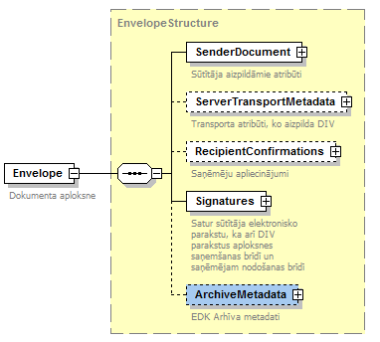
Vispārīgā aploksnes struktūra tiek veidota no
- SenderDocument – sūtītāja dokumenta metadati un transporta metadati, detalizētāk aprakstīti nodaļā 4.1.1.2 Birkas „SenderDocument” struktūra;
- ServerTransportMetadata – servera aizpildītie dokumentu integrācijas vides transporta metadati, detalizētāk aprakstīti nodaļā 4.1.2.1 Birkas „ServerTransportMetadata” struktūra;
- RecipientConfirmations – Saņēmēju apliecinājumi un uzstādītie dokumentu statusi, detalizētāk aprakstīti nodaļā 4.1.3.1 Birkas „RecipientConfirmations” struktūra;
- Signatures – elektroniskie paraksti, detalizētāk aprakstīti nodaļā 4.1.4.1 Birkas „Signatures” struktūra;
- ArchiveMetadata – arhīva metadati, detalizētāk aprakstīti nodaļā 4.1.5 Arhīva metadati.
<?xml version="1.0" encoding="UTF-8"?>
<Envelope>
<SenderDocument>
...
</SenderDocument>
< ServerTransportMetadata >
...
</ ServerTransportMetadata >
< RecipientConfirmations >
...
</ RecipientConfirmations >
< Signatures>
...
<Signatures>
< ArchiveMetadata>
...
< /ArchiveMetadata >
</Envelope>

Birkas „SenderDocument” struktūra
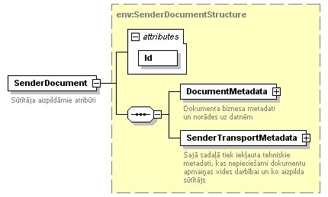
Birkā SenderDocument tiek iekļauta informācija par visiem sūtītāja aizpildītajiem aploksnes elektroniski parakstāmajiem atribūtiem:
- atribūts Id (tiks izmantots elektroniska paraksta parakstītās daļas identificēšanai);
- dokumentu metadati no biznesa viedokļa (DocumentMetadata) (4.1.1.3 Birkas „DocumentMetadata”);
- sūtītāja aizpildītie dokumentu integrācijas vides tehniskie metadati (SenderTransportMetadata) (4.1.1.30 Birkas „SenderTransportMetadata” struktūra).

<SenderDocument Id="SenderSection">
<DocumentMetadata>
...
</DocumentMetadata>
<SenderTransportMetadata>
...
</SenderTransportMetadata>
</SenderDocument>

Birkas „DocumentMetadata” struktūra
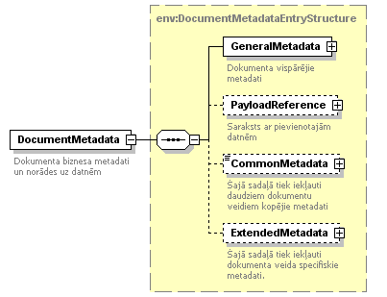
Birka DocumentMetadata satur četras birkas – GeneralMetadata (4.1.1.4 Birkas „GeneralMetadata” struktūra), PayloadReference (4.1.1.15 Birkas „PayloadReference” struktūra), CommonMetadata (4.1.1.18 Birkas „CommonMetadata” struktūra) un ExtendedMetadata (4.1.1.29 Birkas „ExtendedMetadata” struktūra), kuras tālāk detalizē dokumenta biznesa atribūtus.
<DocumentMetadata>
<GeneralMetadata>
...
</GeneralMetadata>
<PayloadReference>
...
</PayloadReference>
<CommonMetadata>
...
</CommonMetadata>
<ExtendedMetadata>
...
</ExtendedMetadata>
</DocumentMetadata>

Birkas „GeneralMetadata” struktūra
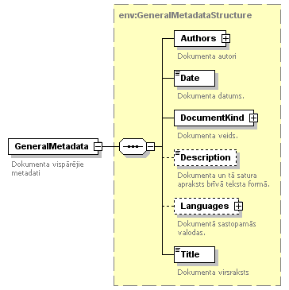
Birka GeneralMetadata satur vairākus vienkāršus vai saliktus atribūtus, kas apraksta dokumentu no biznesa viedokļa un ir noteikti normatīvajos aktos. Detalizētāki apraksti atrodami nodaļās 4.1.1.5 Birkas „Authors” struktūra, 4.1.1.13 Birkas „DocumentKind” struktūra un 4.1.1.14 Birkas „Languages” struktūra.
<GeneralMetadata>
<Authors>
...
</Authors>
<Date>2010-08-13</Date>
<DocumentKind>
...
</DocumentKind>
<Description>Dokumenta apraksts</Description>
<Languages>
...
</Languages>
<Title>Dokumenta virsraksts</Title >
</GeneralMetadata>

Birkas „Authors” struktūra
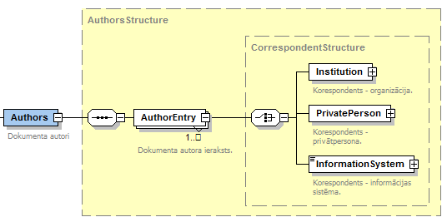
Birka Authors satur vienu vai vairākas birkas AuthorEntry, kura katra satur informāciju par dokumenta autoru un tiek veidota no tipa CorrespondentStructure (4.1.1.6 Tips „CorrespondentStructure”).
<Authors>
<AuthorEntry>
<Institution>
...
</Institution>
</AuthorEntry>
<AuthorEntry>
<PrivatePerson>
...
</PrivatePerson>
</AuthorEntry>
<AuthorEntry>
<InformationSystem>
...
</ InformationSystem >
</AuthorEntry>

</Authors>

Tips „CorrespondentStructure”
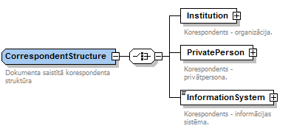
CorrespondentStructure sastāv no Institution (4.1.1.7 Birkas „Institution” struktūra) vai PrivatePerson (4.1.1.12 Birkas „PrivatePerson” struktūra), vai InformationSystem (4.1.1.34 Birkas „InformationSystem” struktūra).

Birkas „Institution” struktūra
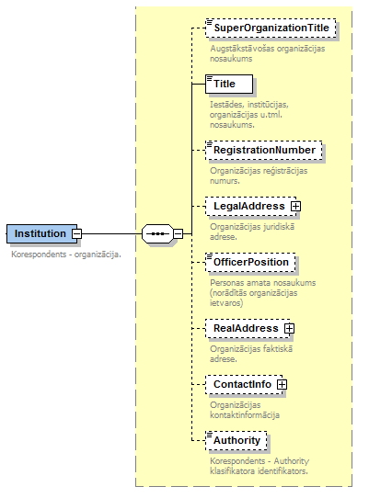
Birka ir speciālā tipa CorrespondentStructure sastāvdaļa. Tā satur informāciju par korespondenta organizāciju. Organizācijām ir obligāti jāaizpilda nosaukums, bet pārējā informācija ir neobligāti aizpildāma. Atkarībā no dokumenta veida, iespējams kādi atribūti vēl ir obligāti, bet tos nosaka nodaļā 1.3.1 Atsauces uz projekta iekšējo dokumentāciju minētās konkrēto dokumentu veidu specifikācijas. Birkas LegalAddress un RealAddress ir ar tipu AddressStrucure (4.1.1.8 Tips „AddressStructure”), bet ContactInfo ar tipu ContactInfoStructure (4.1.1.11 Tips „ContactInfoStructure”). Lai ar saņemtajiem datiem būtu iespējams veikt automātiskas darbības nepieciešams norādīt Korespondenta reģistrācijas numuru vai Authority klasifikatora identifikatoru.

<AuthorEntry>
<Institution>
<SuperOrganizationTitle>
Organizācijas nosaukums
</SuperOrganizationTitle >
<Title>Organizācijas nosaukums</Title>
<RegistrationNumber>Reģistrācijas numurs</RegistrationNumber>
<LegalAddress>
...
</LegalAddress>
<OfficerPosition>Amatpersonas amats</OfficerPosition>
<RealAddress>
...
</RealAddress>
<ContactInfo>
...
</ContactInfo>
</Institution>
</AuthorEntry>

Tips „AddressStructure”
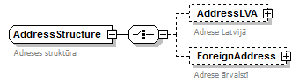
Tips AddressStructure satur strukturētas adreses atribūtus vai nu no birkas AdressLVA (4.1.1.9 Birkas „AddressLVA” struktūra), vai arī no birkas ForeignAddress (4.1.1.10 Birkas „ForeignAddress” struktūra).
<LegalAddress>
<AddressLVA>
...
</AddressLVA>
</LegalAddress>
Vai
<LegalAddress>
<ForeignAddress>
...
</ ForeignAddress>
</LegalAddress >

Birkas „AddressLVA” struktūra
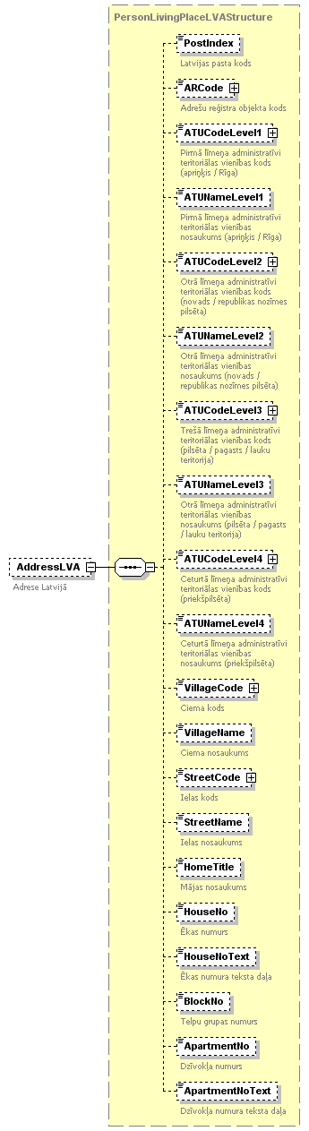
Birka AddressLVA paredzēta adreses Latvijā norādīšanai un sastāv no vairākiem atribūtiem adreses detalizēšanai. Neviens no atribūtiem nav obligāti aizpildāms. ARCCode, ATUCodeLevel1, ATUCodeLevel2, ATUCodeLevel3, ATUCodeLevel4, VillageCode, StreetCode ir klasifikatori.
<AddressLVA>
<PostIndex>LV1111</PostIndex>
<ATUNameLevel1>Rīga</ATUNameLevel1>
<StreetName>Brīvības iela</StreetName >
<HouseNo>123</HouseNo>
<ApartmentNo>12</ApartmentNo>
</AddressLVA>

Birkas „ForeignAddress” struktūra
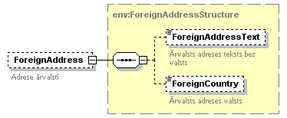
Birka ForeignAddress paredzēta adreses ārzemēs norādīšanai.
<ForeignAddress>
< ForeignAddressText>Green street 9, London</ForeignAddressText >
<ForeignCountry>United Kingdom</ForeignCountry>
</ForeignAddress >

Tips „ContactInfoStructure”
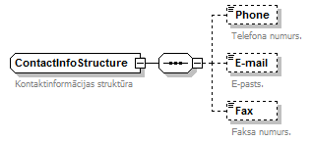
Birkai ContactInfo ir tips ContactInfoStructure, kas satur strukturētas kontaktinformācijas atribūtus telefona, e-pasta un faksa numura fiksēšanai.
<ContactInfo>
<Phone>+371-1234567</Phone>
<E-mail>noone@nowhere.com</E-mail>
<Fax>+371-1234567</Fax>
</ContactInfo>

Birkas „PrivatePerson” struktūra
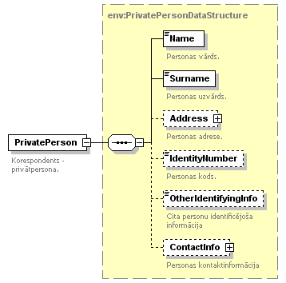
Birka ir speciālā tipa CorrespondentStructure sastāvdaļa. Birkai PrivatePerson atbilst PrivatePersonDataStructure tips. Privātpersonām ir obligāti jāaizpilda Vārds un Uzvārds, bet pārējā informācija ir neobligāti aizpildāma. Atkarībā no dokumenta veida, iespējams kādi atribūti vēl ir obligāti, bet tos nosaka nodaļā 1.3.1 Atsauces uz projekta iekšējo dokumentāciju minētās konkrēto dokumentu veidu specifikācijas. Atribūts Address detalizēti ir aprakstīts nodaļā 4.1.1.8 Tips „AddressStructure”. Atribūts ContactInfo detalizēti ir aprakstīts nodaļā 4.1.1.11 Tips „ContactInfoStructure”.

<AddresseeEntry>
<PrivatePerson>
<Name>Privātpersonas vārds</Name>
<Surname>Privātpersonas uzvārds </Surname>
<Address>
...
</Address>
<IdentityNumber>Privātpersonas personas kods</IdentityNumber>
<ContactInfo>
...
</ContactInfo>
</PrivatePerson>
</AddresseeEntry>

Birkas „DocumentKind” struktūra
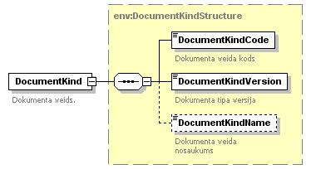

Birkas DocumentKind tips ir DocumentKindStructure, kas sastāv no vienkāršiem dokumenta veida koda, dokumenta veida versijas un dokumenta veida nosaukuma aprakstošiem atribūtiem.
<DocumentKind>
<DocumentKindCode>IESNIEGUMS</DocumentKindCode>
<DocumentKindVersion>001</DocumentKindVersion>
<DocumentKindName>Iesniegums</DocumentKindName>
</DocumentKind>

Birkas „Languages” struktūra
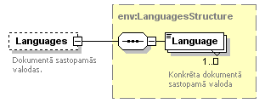
Birka Languages satur vienu vai vairākus laukus Language, kas paredzēti dokumentā sastopamo valodu norādīšanai.
<Languages>
<Language>LV</Language>
<Language>EN</Language>
</Languages>

Birkas „PayloadReference” struktūra
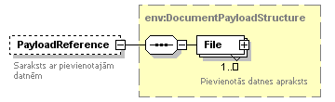
Birka PayloadReference satur vienu vai vairākas birkas File (4.1.1.16 Birkas ”File” struktūra).
<PayloadReference>
<File …>
…
</File>
<File …>
…
</File>
</PayloadReference>

Birkas ”File” struktūra
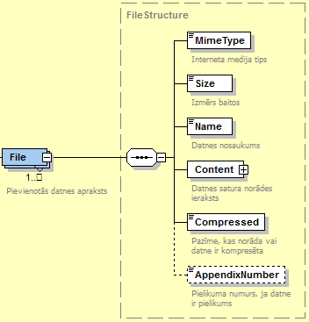
Birka File satur birkas MimeType, Size, Name un Content. Pēdējā no tām ir salikta struktūra, kas sastāv no satura norādes, jaukšanas algoritma un jaucējfunkcijas (hešfunkcijas) rezultāta (4.1.1.17 Birkas „Content” struktūra). Birka AppendixNumber tiek aizpildīta tikai tām datnēm, kas ir pielikumi ar atbilstošā pielikuma numuru (skat 4.1.1.28 Birkas „Appendices” struktūra).
Pats datnes saturs tiek uzturēts atsevišķi no aploksnes, jo:
- Kopējais ziņojuma izmērs ir par apmēram 30% mazāks, jo binārs saturs netiek enkodēts base64 virknē (kas nepieciešams tāda satura tiešai iekļaušanai XML dokumentā).
- Nav nepieciešama satura kodēšana/dekodēšana, kas citādi prasītu laiku.
- Paātrinās Aploksnes elektroniskā paraksta veidošana un pārbaude, jo jaucējfunkcijai tiek padots oriģināls datnes saturs, kas ir mazāks par base64 kodētu.
- Nodrošinās arhivēšanas funkcionalitāti gadījumos, kad piesaistītas datnes nav nepieciešamas arhivēt. Aploksnes XML fails tiks arhivēts nemainot to struktūru, jo jau satur datnes jaucējsummu, piesaistītas datnes netiks saglabātas arhīvā. Ja datnes saturs būtu tieši ievietots aploksnē, tad arhivējot un to izņemot ārā, elektroniskais paraksts vairs nebūtu korekts.
- <File>
- <MimeType>text/html</MimeType>
- <Size>5645</Size>
- <Name>fails.txt</Name>
- <Content>
- ...
- </Content>
- <Compressed>true</Compressed>
- <AppendixNumber>1</AppendixNumber>
- </File>

Birkas „Content” struktūra
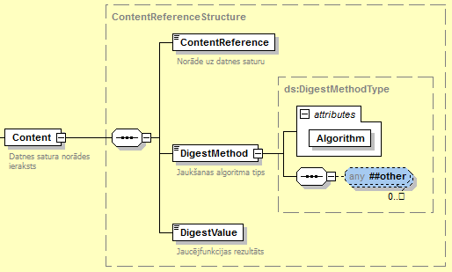
Content ir salikta struktūra, kas sastāv no satura norādes, jaukšanas algoritma, kam iespējams pievienot un jaucējfunkcijas (hešfunkcijas) rezultāta.
<Content>
<ContentReference>urn:div:attachment:fails.txt</ContentReference>
<DigestMethod Algorithm="http://www.w3.org/2000/09/xmldsig#sha1"></DigestMethod>
<DigestValue>UjBsR09EbGhjZ0dTQUxNQUFBU</DigestValue>
</Content>

Birkas „CommonMetadata” struktūra
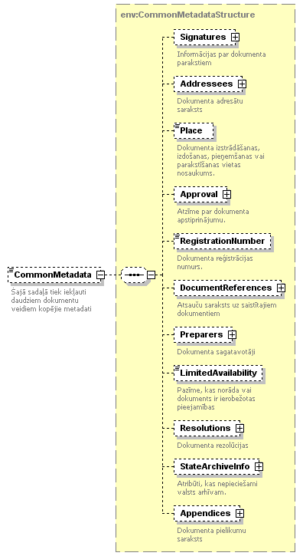
Birka CommonMetadata ir ar tipu CommonMetadataStructure, kura atribūti ļauj norādīt daudziem dokumenta veidiem kopēju metadatu struktūru. Visi atribūti ir neobligāti aizpildāmi. Komplekso atribūtu detalizētus aprakstus var redzēt nodaļās:
- Signatures - 4.1.1.19 Birkas „Signatures“ struktūra,
- Addressees - 4.1.1.21 Birkas ”Addressees” struktūra,
- Approval - 4.1.1.23 Birkas „Approval” struktūra,
- DocumentReferences - 4.1.1.24 Birkas „DocumentReferences” struktūra,
- Preparers - 4.1.1.25 Birkas „Preparers” struktūra,
- Resolutions - 4.1.1.26 Birkas „Resolutions” struktūra,
- StateArchiveInfo - 4.1.1.27 Birkas „StateArchiveInfo” struktūra
- Appendices - 4.1.1.28 Birkas „Appendices” struktūra.
<CommonMetadata>
<Signatures>
...
</Signatures>
<Addressees>
...
</Addressees >
<Place>Vietas nosaukums</Place>
<Approval>
...
</Approval >
<RegistrationNumber>Reģistrācijas numurs</RegistrationNumber >
<DocumentReferences>
...
</DocumentReferences >
<Preparers>
...
</Preparers >
<LimitedAvailability>Ierobešotas pieejamības norāde</LimitedAvailability >
<Resolutions>
...
</Resolutions >
<StateArchiveInfo>
...
</StateArchiveInfo>
<Appendices>
...
</Appendices>
</CommonMetadata >

Birkas „Signatures“ struktūra
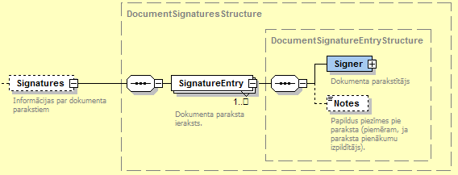
Birka Signatures sastāv no vienas vai vairākām SignatureEntry, kas savukārt sastāv no parakstītāja (4.1.1.20 Birkas „Signers“ struktūra) un piezīmēm.

Birkas „Signers“ struktūra
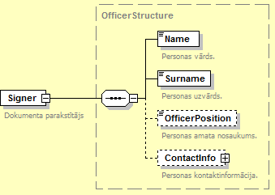
Birka Signer ir ar tipu OfficerStructure (4.1.1.22 Tips ”OfficerStructure”).

Birkas ”Addressees” struktūra
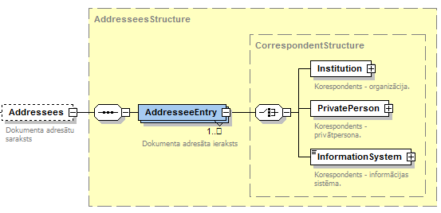
Birka Addressees sastāv no viena vai vairākiem elementiem AddresseeEntry , kas ir ar tipu CorrespondentStructure (4.1.1.6 Tips „CorrespondentStructure”).

Tips ”OfficerStructure”
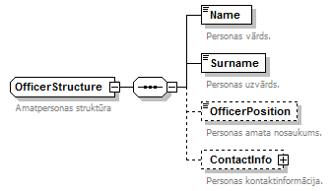
OfficerStructure tips satur vairākus atribūtus, kas apraksta amatpersonu, kas var darboties piemēram kā parakstītājs vai apstiprinātājs. Birkas ContactInfo detalizēts apraksts atrodams nodaļā 4.1.1.11 Tips „ContactInfoStructure”.
<Signers>
<Name>Parakstītāja vārds</Name>
<Surname>Parakstītāja uzvārds</Surname>
<OfficerPostion>Parakstītāja oficiālais amata nosaukums</OfficerPostion>
<ContactInfo>
...
</ContactInfo>
</Signers>

Birkas „Approval” struktūra
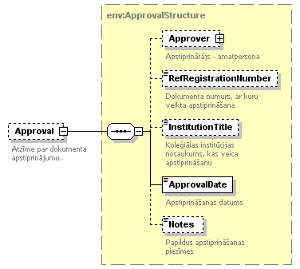
Birka Approval atbilst ApprovalStructure tipam, kura atribūti paredzēti dokumenta apstiprināšanas informācijas norādīšanai. Obligāti norādāms atribūts ir ApprovalDate. Birka Approver atbilst tipam OfficerStructure, (4.1.1.22 Tips ”OfficerStructure”).
<Approval>
<Approver>
...
</Approver>
<RefRegistrationNumber>Dokumenta numurs</RefRegistrationNumber >
<InstitutionTitle>Institūcijas nosaukums</InstitutionTitle>
<ApprovalDate>2011-12-17</ApprovalDate>
<Notes>Piezīmes</Notes>
</Approval>

Birkas „DocumentReferences” struktūra

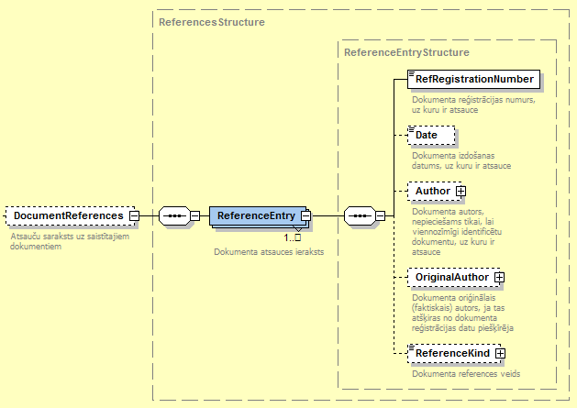
Birka DocumentReferences satur vienu vai vairākas birkas ReferenceEntry, kura katra satur atribūtus, kas norāda uz saistīto dokumentu. Atribūti Author un OriginalAuthor ir ar tipu CorrespondentStructure (4.1.1.6 Tips „CorrespondentStructure”). Atribūts ReferenceKind veidots atbilstoši VISS vadlīnijām “Klasificējamās vērtības un pārskaitāmie tipi” prasībai CL-01 (https://viss.gov.lv/lv/Informacijai/Partneriem/Vadlinijas/XML-resursu-izstr-vadlinijas/3-5). Atribūta ReferenceKind jānorāda references veids, kas norāda ziņojuma saistību ar referenci.
<DocumentReferences>
<ReferenceEntry>
<RefRegistrationNumber>2011/003</RefRegistrationNumber>
<Date>2010-04-04</Date>
<Author>
...
</Author>
<OriginalAuthor>
…
</OriginalAuthor>
</ReferenceEntry>
</DocumentReferences>
RefereneEntry struktūra ir izmantojama, lai norādītu saistītā dokumenta datus, un to veido saistītā dokumenta ientifikācijas dati (reģistrācijas numurs, reģistrācijas datums un autors – iestāde, persona vai sistēma, kas šos reģistrācijas datus ir piešķirusi), sasaistes veids (piemēram, kas norāda uz to, ka ziņojumā sūtāmais dokuments ir atbilde uz ReferenceEntry norādīto saistīto dokumentu vai arī šis saistītais dokuments tiek pārsūtīts tālāk ar ziņojuma pamata dokumentu (piemēram, pavadvēstuli). Papildus ir iespējams norādīt saistītā dokumenta oriģinālo (faktisko) autoru – šo elementu obligāti jāizmanto tajos gadījumos, ja saistītais dokuments ir primāri reģistrētais dokuments, bet tā faktiskais autors tam nav piešķīris identifikācijas datus (piemēram: ja tas ir fiziska personas iesniegums, kuru reģistrējusi kāda iestāde vai kurš reģistrēts kādā sistēmā, piešķirot tam iestādes vai šīs sistēmas identifikācijas datus – šo datu piešķirējs būs norādīts sadaļā Author, bet pati fiziskā persona, kas ir faktiskais autors – sadaļā OriginalAuthor).

Birkas „Preparers” struktūra
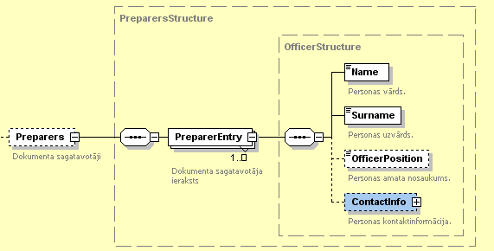
Birka Preparers satur vienu vai vairākas birkas PreparerEntry, kas ir ar tipu OfficerStructure (4.1.1.22 Tips ”OfficerStructure”).
<Preparers>
<PreparerEntry>
<Name> Personas vārds </Name>
<Surname> Personas uzvārds </Surname>
<OfficerPosition> Amata nosaukums </OfficerPosition>
<ContactInfo>
...
</ContactInfo>
</PreparerEntry>
</Preparers>

Birkas „Resolutions” struktūra
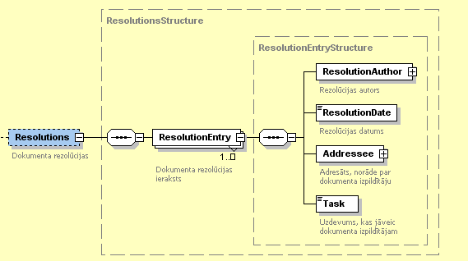
Birka Resolutions satur vienu vai vairākas birkas ResolutionEntry, kura katra satur atribūtus, kas norāda uz vienu vai vairākiem saistītajiem dokumentiem. Komplekso atribūtu detalizētus aprakstus var atrast nodaļās:
- ResolutionAuthor - 4.1.1.22 Tips ”OfficerStructure”
- Addressee - 4.1.1.6 Tips „CorrespondentStructure”.

<Resolutions>
<ResolutionEntry>
<ResolutionAuthor>
...
</ResolutionAuthor>
<ResolutionDate>2011-12-17</ResolutionDate>
<Addressee>
...
</Addressee>
<Task>Uzdevums</Task>
</ResolutionEntry>
</Resolutions>

Birkas „StateArchiveInfo” struktūra
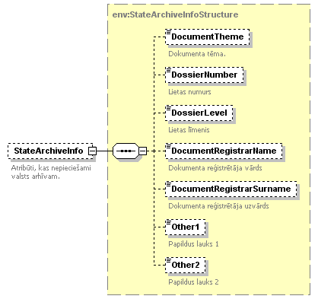
Birka StateArchiveInfo atbilst StateArchiveInfoStructure tipam un satur atribūtus, kas nepieciešami valsts arhīvam. Visi atribūti ir neobligāti aizpildāmi.
<StateArchiveInfo>
<DocumentTheme>Iestādes dokumenti privātpersonām</DocumentTheme>
<DossierNumber>2011/G-123</DossierNumber>
<DossierLevel>1</DossierLevel>
</StateArchiveInfo>

Birkas „Appendices” struktūra
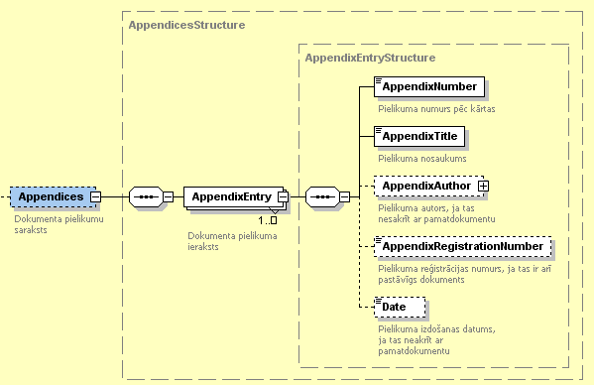
Birka Appendices satur vienu vai vairākas birkas AppendixEntry, kura katra satur atribūtus, kas apraksta dokumenta pielikumus. Obligāti aizpildāmi atribūti ir pielikuma numurs un pielikuma nosaukums. AppendixAuthor detalizētāku aprakstu var atrast nodaļā 4.1.1.6 Tips „CorrespondentStructure”.
<Appendixes>
<AppendixEntry>
<AppendixNumber>1</AppendixNumber>
<AppendixTitle>Izdruka no policijas datubāzes</AppendixTitle>
</AppendixEntry>
</Appendixes>

Birkas „ExtendedMetadata” struktūra
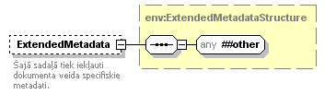
Birka ExtendedMetadata satur atribūtus dokumenta veida specifisko metadatu aprakstam, kuru apraksts ir ārpus ši dokumenta sfēras.
<ExtendedMetadata>
...
</ExtendedMetadata >

Birkas „SenderTransportMetadata” struktūra
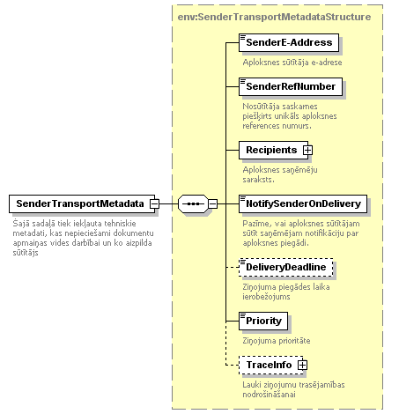
Šajā aploksnes struktūras sadaļā tiek iekļauti tehniskie metadati, kas nepieciešami dokumentu apmaiņas vides darbībai un ko aizpilda sūtītājs. Birkas komplekso atribūtu apraksti ir atrodami nodaļās:
- Recipients - 4.1.1.31 Birkas „Recipients” struktūra
- TraceInfo - 4.1.1.33 Birkas „TraceInfo” struktūra.
Birkas SenderTransportMetadata struktūru veido sekojoši:
<SenderTransportMetadata>
<SenderE-Address>sender@sender.com</SenderE-Address>
<SenderRefNumber>87687YJHGJHY89789</SenderRefNumber>
<Recipients>
...
</Recipients>
<NotifySenderOnDelivery>true</NotifySenderOnDelivery>
<DeliveryDeadline>2001-12-17T09:30:47.0Z</DeliveryDeadline>
<Priority>1</Priority >
<TraceInfo>
...
</TraceInfo>
</SenderTransportMetadata>

Birkas „Recipients” struktūra
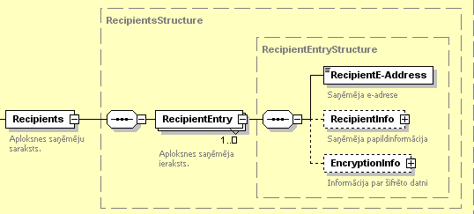
Birka Recipients satur vienu vai vairākas birkas RecipientEntry, kura katra satur laukus RecipientE-Address, RecipientInfo (4.1.1.6 Tips „CorrespondentStructure”), EncryptionInfo (4.1.1.32 Birkas „EncryptionInfo” struktūra).
<Recipients>
<RecipientEntry>
<RecipientE-Address>recp@recp.com</RecipientE-Address>
<RecipientInfo>
...
</RecipientInfo>
<EncryptionInfo>
...
</EncryptionInfo>
</RecipientEntry>
</Recipients>

Birkas „EncryptionInfo” struktūra
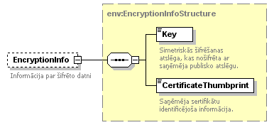
Birka EncryptionInfo satur šifrētās datnes šifrēto atslēgu un sertifikāta identificējošu informāciju.
<EncryptionInfo>
<Key>UjBsR09EbGhjZ0dTQUxNQUFBUUNBRU1tQ1</Key>
<CertificateThumbprint>UjBsR09EbGhjZ0dTQUxNQUNB</CertificateThumbprint>
</EncryptionInfo>

Birkas „TraceInfo” struktūra
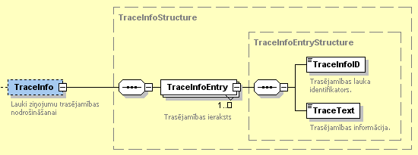
Birka TraceInfo satur vienu vai vairākas birkas TraceInfoEntry, kura katra satur laukus TraceInfoID, TraceText, kas satur ziņojumu trasējamības nodrošināšanai un dažādu ziņojumu grupu identificēšanai nepieciešamo informāciju.
<TraceInfo>
<TraceInfoEntry>
<TraceInfoID>1</TraceInfoID>
<TraceText>Process started at 12:30:22</TraceText>
</TraceInfoEntry>
<TraceInfoEntry>
<TraceInfoID>745</TraceInfoID>
<TraceText>Group 745</TraceText>
</TraceInfoEntry>
</TraceInfo>Birkas „TraceInfo” struktūra

Birkas „InformationSystem” struktūra
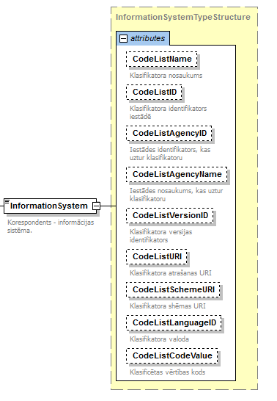
Birka ir speciālā tipa CorrespondentStructure sastāvdaļa. Birkai InformationSystem atbilst InformationSystemTypeStructure tips. Birka veidota atbilstoši VISS vadlīnijām “Klasificējamās vērtības un pārskaitāmie tipi” prasībai CL-01 (https://viss.gov.lv/lv/Informacijai/Partneriem/Vadlinijas/XML-resursu-izstr-vadlinijas/3-5).

Servera transporta metadati

Birkas „ServerTransportMetadata” struktūra
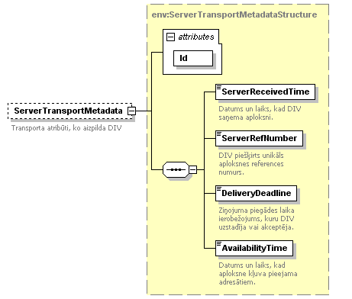
Šajā aploksnes struktūras sadaļā tiek iekļauti transporta metadati, kas nepieciešami dokumentu apmaiņas vides darbībai un ko aizpilda DIV.
Birkas ServerTransportMetadata struktūru veido sekojoši:
- atribūts Id (tiks izmantots elektroniska paraksta parakstītās daļas identificēšanai), kura vērtībai jābūt "ServerSection";
- birkas ServerReceivedTime, ServerRefNumber, DeliveryDeadline un AvailabilityTime.
<ServerTransportMetadata Id="ServerSection">
<ServerReceivedTime>2001-12-17T09:30:47.0Z</ServerReceivedTime>
<ServerRefNumber>UYUIYI656</ServerRefNumber>
<DeliveryDeadline>2005-12-17T09:30:47.0Z</DeliveryDeadline >
<AvailabilityTime>2007-12-17T09:30:47.0Z</ AvailabilityTime >
</ServerTransportMetadata>

Saņēmēju apliecinājumi

Birkas „RecipientConfirmations” struktūra
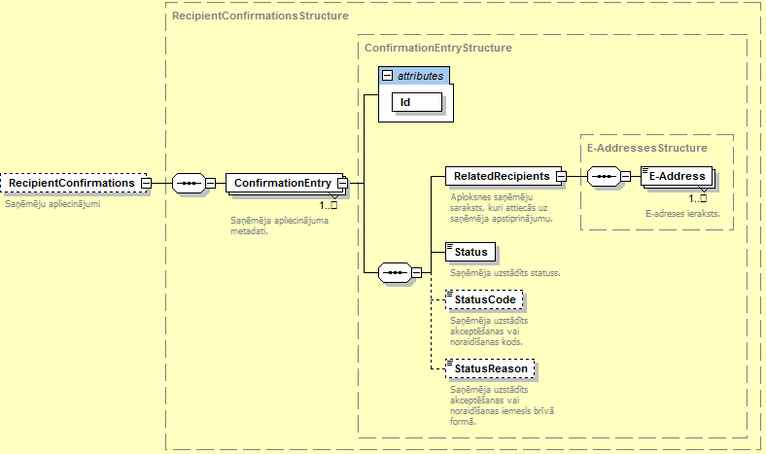
Šajā aploksnes struktūras sadaļā tiek iekļauti saņēmēja apliecinājuma metadati.
Birkas RecipientConfirmations struktūru veido sekojoši:
- atribūts Id (tiks izmantots elektroniska paraksta parakstītās daļas identificēšanai), kura vērtībai jābūt "<Pieslēguma kods>RecipientSection";
- birkas RelatedRecipients, Status, StatusCode, StatusReason.

<RecipientConfirmations>
<ConfirmationEntry Id="RIX_CONNRecipientSection">
<RelatedRecipients>
<E-Address> epasts@epasts.lv </E-Address>
</RelatedRecipients>
<Status>ACCEPTED</Status>
<StatusCode>1</StatusCode>
<StatusReason>Viss OK</StatusCode>
</ConfirmationEntry>
</RecipientConfirmations>

Elektroniskie paraksti

Birkas „Signatures” struktūra
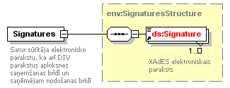

Birka satur elektronisko parakstu, kā arī DIV parakstus aploksnes saņemšanas brīdī un saņēmējam nodošanas brīdī, t``a tiek veidota no tipa, kas ir atbilstošs XML Advanced Electronic Signatures (XAdES) specifikācijai. Šajā dokumentā netiek sniegts šo birku nozīmes skaidrojums, tas ir ārpus šī dokumenta sfēras.

Arhīva metadati

Birkas „ArchiveMetadata” struktūra
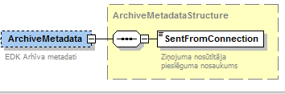
Šajā aploksnes struktūras sadaļā tiek iekļauts ziņojuma nosūtītāja pieslēguma nosaukums. Tas tiek aizpildīt arhivējot ziņojumu.
Birkas ArchiveMetadata struktūru veido lauks SentFromConnection, kas satur pieslēguma nosaukumu.

<ArchiveMetadata>
<SentFromConnection>Piesleguma1</SentFromConnection>
</ArchiveMetadata>

Dokumenta aploksnes parakstīšana
Aploksnes elektroniska parakstīšana ir jāveic atbilstoši XML Advanced Electronic Signatures (XAdES) specifikācijai, atbalstot vismaz pamata elektroniskā paraksta formu (XAdES-BES).
Aploksnes parakstīšanai ir izmantojams jebkāda veida sertifikāts, kura lietošana atbilst minētajai specifikācijai un kura politika ļauj parakstīt dokumentus un/vai e-pasta sūtījumus.

Aploksnes parakstāmās daļas

Aploksnes sūtītāja parakstāmā daļa
Aploksnes sūtītājs pēc aploksnes sagatavošanas nosūtīšanai uz DIV, pirms aploksnes nosūtīšanas veic šāda aploksnes elementa elektronisku parakstīšanu:
- sūtītaja dokuments (birka SenderDocument).
Elektroniski netiek parakstīts datnes saturs. Datnes satura neparakstīšanas iemesli ir izklāstīti nodaļā 4.1.1.16 Birkas ”File” struktūra.

DIV parakstāmā daļa pie ziņojuma saņemšanas
DIV pēc ziņojuma saņemšanas aizpilda transporta birkas ServerTransportMetadata pakārtotās birkas un veic šādu aploksnes elementu elektronisku parakstīšanu:
- sūtītāja iesniegtais elektroniski parakstītais ziņojums (birka SenderDocument);
- DIV pēc saņemšanas aizpildīto transportēšanas informāciju (birka ServerTransportMetadata).
Elektroniski netiek parakstīts datnes saturs. Datnes satura neparakstīšanas iemesli ir izklāstīti nodaļā 4.1.1.16 Birkas ”File” struktūra.

Saņēmēja parakstāmā daļa
Saņēmējs pēc saņemšanas apstiprināšanas izveido elektronisko parakstu un pārsūta to DIV. To automātiski paveic integrācijas bibliotēka.
Elektroniski netiek parakstīts datnes saturs. Datnes satura neparakstīšanas iemesli ir izklāstīti nodaļā 4.1.1.16 Birkas ”File” struktūra.

Elektronisko parakstu identifikācija
Paraksti tiek identificēti izmantojot birkas Signature atribūtu Id, kam ir trīs predefinētas vērtības, kas identificē sūtītāja parakstu, DIV elektroniskais paraksts aploksnes saņemšanas brīdī un DIV elektroniskais paraksts aploksnes nodošanas brīdī saņēmējam. Savukārt katrā parakstā ir uzskaitītas birkas, ko šis paraksts ir parakstījis. Turpmāk aprakstīts detalizēts paraksta identificēšanas un parakstāmo birku identificēšanas mehānisms.
Maksimāli vienā ziņojumā var būt trīs paraksti:
- Sūtītāja paraksts, šī paraksta birkas Signature atribūts Id = „SenderSignature”. Birkas Signature/SignedInfo/Reference atribūtā URI ir jāieraksta parakstītās aploksnes birkas atribūta Id vērtību, kam sākumā pievienots simbols „#”. Sūtītāja gadījumā tas ir „#SenderSection”.
- DIV elektroniskais paraksts aploksnes saņemšanas brīdī, šī paraksta birkas Signature atribūts Id = „ServerSignature”. Birkai Signature/SignedInfo ir divas birkas Reference, kuru atribūtā URI ir jāieraksta attiecīgi „#SenderSection” un „#ServerSection”.
- Saņēmēja elektroniskais paraksts aploksnes saņemšanas brīdī, šī paraksta birkas Signature atribūts Id = „<pieslēgums>RecipientSignature”. Birkai Signature/SignedInfo ir trīs birkas Reference, kuru atribūtos URI ir jāieraksta attiecīgi „#SenderSection”, „#ServerSection”. un „#<pieslēgums>RecipienSection”.

Laika zīmogs
DIV ir jānodrošina laika zīmogu izveides serviss atbilstoši standartam RFC3161 Time-Stamp Protocol (TSP). Šo servisu izmanto DIV savām iekšējām vajadzībām, kā arī to var izmantot citi ārēji DIV servisu lietotāji (piemēram, ar DIV integrētās DVS). Gadījumos, kad DIV nepieciešams pārbaudīt laika zīmogus, tā par derīgiem atzīst laika zīmogus, kas radīti ar USPS vai pašas DIV laika zīmogošanas servisiem.
Saņemot dokumenta aploksni, DIV pārbauda aploksnes parakstu un satura integritāti šādā secībā:
- vai parakstīšanas sertifikāts ir derīgs;
- vai parakstīšanas sertifikāts atbilst sūtītājam;
- vai saņemtais saturs atbilst parakstītajam saturam.
Pie pirmās negatīvās pārbaudes, tālākās pārbaudes tiek atceltas un aploksnes tālāk apstrāde tiek atcelta, par to sniedzot atbilstošu paziņojumu aploksnes iesniedzējam.
Ja visas pārbaudes ir pozitīvas, DIV pievieno aploksnei laika zīmogu, apliecinot, ka aploksne ir pieņemta tālākai apstrādei. Šis laika zīmogs uzskatāms par brīdi, kad aploksne ir nodota DIV.
Pēc aploksnes nodošanas katram no adresātiem, DIV pievieno jaunu laika zīmogu aploksnei, fiksējot laiku, kad veikta aploksnes piegāde adresātam.

Dokumenta šifrēšana
Dokumentu šifrēšanu var veikt tikai klātpievienotajām datnēm. Datņu šifrēšana notiks izmantojot simetrisko atslēgšifrēšanu (symmetric-key cryptography), tādējādi nodrošinot to, ka visiem adresātiem šifrētā datne būs viena. Izvēlētā simetriskās šifrēšanas atslēga tiks katram adresātam šifrēta ar tā atbilstošo publisko atslēgu izmantojot asimetrisko atslēgšifrēšanu (asymmetric-key cryptography) un pievienota birkā RecipientEntry/EncryptionInfo. Papildus tiks pievienota informācija, kas ļaus identificēt sertifikātu, ar kura publisko atslēgu ir šifrēta simetriskā atslēga.

Metadatu standarti
Vispārīgie (visiem dokumentiem kopējie) meta dati un to iekļaušana aploksnē ir aprakstīta dokumenta sadaļā „Datu struktūru specifikācijas
Dokumenta aploksne”.
Ir vairāki normatīvie akti, kas nosaka, kādi atribūti dokumentam ir piemērojami, lai tas iegūtu juridisku spēku un būtu saistošs citām juridiskajām un fiziskajām personām. Vispārīgi to nosaka:
- Likums „Dokumentu juridiskā spēka likums”, Rīgā, 2010.gada 19.maijā (http://www.likumi.lv/doc.php?id=210205);
- Ministru kabineta noteikumi Nr.916 „Dokumentu izstrādāšanas un noformēšanas kārtība”, Rīgā 2010.gada 28.septembrī (http://www.likumi.lv/doc.php?id=219491).
Lai arī šis standarts un tajā sniegtā aploksnes struktūra nekādā veidā neierobežo tikai tādu dokumentu pārsūtīšanu, kam ir juridiskais spēks, tomēr dokumenta metadati un to pazīme par obligātumu ir balstīta uz augstāk minētajiem normatīvajiem aktiem, kas ir spēkā jebkuram pārsūtāmajam dokumentam.
Atkarībā no specifiskā dokumenta veida, tam var būt papildus nosacījumi, gan vispārēji neobligātu atribūtu aizpildīšanai, kas konkrētam dokumenta veidam var būt obligāti, gan iespējams papildus atribūtu aizpildei.
Specifiskie meta dati katram konkrētam dokumenta veidam tiek aprakstīti katrs atsevišķā dokumentā. Katrs atsevišķais meta datus aprakstošais dokuments kļūst par šī dokumenta pielikumu. Specifisko meta datu iekļaušana aploksnē ir aprakstīta dokumenta sadaļā „Datu struktūru specifikācijas
Dokumenta aploksne”.
Ir definēti šādi specifiskie dokumentu veidi:
- Iesniegums (sk. dokumentu „Specifiskie metadati - iesniegums”);
Šī nodaļa jāpapildina pēc vajadzības ar jauniem specifiskajiem dokumentu veidiem.

Dokumentu formāti
DIV vēlams izmantot sekojošus elektronisko dokumentu formātus sekojošos gadījumos:
- ja dokuments orientēts uz lietotāju-cilvēku, tad:
  - ja dokumentā iekļautā informācija ir paredzēta tikai lasīšanai/izdrukai un nav nepieciešamība saglabāt dokumenta sākotnējo grafisko atveidu, ir jāizmanto HTML (ISO/IEC 15445:2000 Information technology -- Document description and processing languages -- HyperText Markup Language (HTML)), ievērojot šajā sadaļā zemāk minētos ierobežojumus;
  - ja dokumentā iekļautā informācija ir paredzēta tikai lasīšanai un vienlaikus ir nepieciešamība saglabāt dokumenta sākotnējo grafisko atveidu (Sistēmas darbības koncepcijā apskatīti kā „pabeigti dokumenti, skenēti papīra dokumenti” vai „dokumenti, kurus to tālākajā izmantošanā vairs nav paredzēts mainīt”), ir jāizmanto PDF (ISO 32000-1:2008 Document management -- Portable document format -- Part 1: PDF 1.7);
  - ja dokumentā iekļautā informācija ir paredzēta gan lasīšanai, gan tālākai papildināšanai un/vai modificēšanai (Sistēmas darbības koncepcijā apskatīti kā „dokumenti izstrādē, kas to tālākajā apstrādē tiek mainīti, papildināti vai laboti” vai „elektroniski rediģējamas datnes”), ir jāizmanto:
    - ODF (ISO/IEC 26300:2006 Information technology -- Open Document Format for Office Applications (OpenDocument) v1.0) vai
    - OOXML (ISO/IEC 29500:2008, Information technology – Document description and processing languages - Office Open XML file formats);
- ja dokuments orientēts uz automatizētu/datorizētu apstrādi (Sistēmas darbības koncepcijā apskatīti kā „strukturētu elektronisku datu apmaiņa starp sistēmām, t.sk. WEB formas” vai „elektroniskas veidlapas vai formas”), tad
  - ir vēlams izmantot XML (W3C Recommendation: Extensible Markup Language (XML) 1.0 (Fourth Edition)), bet ja tas nav iespējams vai piemērots, tad izmanto formātu pēc vienošanās.

HTML formāts
Ja tiek izmantots HTML formāts, HTML datnē nedrīkst izmantot ārējus resursus, kas nepieciešami, lai pilnībā attēlotu (renderētu) HTML dokumentu. Piemēram, lai dokumentā attēlotu grafisku attēlu, tam jābūt iekodētam HTML datnē; savukārt, dokumentā drīkst attēlo saiti, kuru lietotājs pēc saviem ieskatiem var atvērt vai nē.
Elementiem, kas dokumenta renderēšanas laikā izraisa nepieciešamību griezties pie ārēja resursa, nepieciešamie ārējie resursi ir jāiekodē HTML datnē saskaņā ar standartu RFC 2397 The "data" URL scheme.

ODF formāts
OpenDocument formāts (ODF) ir uz XML balstīts datnes formāts, ko izmanto dažāda veida elektronisko dokumentu glabāšanai. Biežāk sastopamie datņu nosaukumu paplašinājumi ir .odt teksta dokumentiem, .ods elektroniskajām tabulām un .odp prezentācijām.
Šo formātu atbalsta dažādas gan maksas, gan bezmaksas biroja programmatūras. Pazīstamākas no biroja programmatūrām, kuras atbalsta šo formātu, ir OpenOffice.org, Microsoft Office, IBM Lotus Symphony, Corel WordPerfect Office X4 un Google Docs.

OOXML formāts
Office Open XML formāts (OOXML) ir uz XML balstīts datnes formāts, ko izmanto elektronisko tabulu, grafiku, prezentāciju un teksta dokumentu glabāšanai.
Šo formātu sākotnēji izstrādāja Microsoft korporācija kā pēcteci tā agrākajiem biroja programmatūras Office 2003 binārajiem un XML datņu formātiem, bet 2008. gadā tas tika apstiprināts kā starptautisks standarts.
Dokumentu datņu, kuru nosaukumu paplašinājumi ir .docx teksta dokumentiem, .xlsx elektroniskajām tabulām un .pptx prezentācijām, ir balstīti uz OOXML.
Šo formātu atbalsta dažādas gan maksas, gan bezmaksas biroja programmatūras. Pazīstamākas no biroja programmatūrām, kuras atbalsta šo formātu, ir OpenOffice.org, Microsoft Office, Corel WordPerfect Office X4.

Citi dokumentu formāti
Citi dokumentu formāti ir tādi formāti kā TXT, RTF, SGML u.c., kas minēti MK noteikumos Nr.473, vai DOC, XLS un PPT, kas normatīvajos aktos nav minēti, bet ir de facto plaši lietoti dokumentu formāti.
Kā atsevišķs, īpaši izceļams dokumenta formāts ir EDoc, kurš tiek lietots kā konteiners citu formātu dokumentu elektroniskai parakstīšanai ar drošu elektronisko parastu, t.sk. laika zīmogošanai, un kuru var radīt un apstrādāt ar speciālām lietojumprogrammām vai programmatūras bibliotēkām.
Visi šai sadaļā minētie formāti ir iekļaujami DIV dokumenta sūtīšanas aploksnē, bet nepieciešamos meta datu no attiecīgā formāta dokumenta DIV dokumenta aploksnē ir jāievieto attiecīgā formāta dokumenta sūtītājam (DIV dokumenta aploksnes radītājam).

Drošības standarti
Lai nodrošinātu drošu un uzticamu dokumentu apmaiņu starp dokumentu integrācijas vidi un ar to integrētajām sistēmām, tīmekļa pakalpju ziņojumapmaiņas un transporta līmenī ir jāizmanto nozares atvērtie standarti, specifikācijas un rekomendācijas.
Lai nodrošinātu pēc iespējas labāku tīmekļa pakalpju sadarbspēju drošības jomā, pakalpojuma realizācijai izmantotie nozares atvērtie standarti, specifikācijas un rekomendācijas ir jālieto pēc iespējas atbilstoši organizācijas Web Services-Interoperability (WS-I) publicētajam profilam „Basic Security Profile Version 1.1”.
Minētais profils paskaidro un precizē sekojošu (alfabētiskā secībā) nozares atvērto standartu, specifikāciju un rekomendāciju pielietojumu tīmekļa pakalpju izveidē, ar mērķi veicināt to sadarbspēju:
- Attachments Profile Version 1.0 (AP1.0);
- Simple SOAP Binding Profile Version 1.0 (SSBP1.0);
- RFC 2246: The TLS Protocol Version 1.0;
- RFC 2818: HTTP over TLS;
- RFC2459: Internet X.509 Public Key Infrastructure Certificate and CRL Profile;
- The SSL Protocol Version 3.0;
- Web Services Security: Kerberos Token Profile 1.1 OASIS Standard Specification, 1 February 2006
- Web Services Security: Rights Expression Language (REL) Token Profile 1.1 OASIS Standard: 1 February 2006;
- Web Services Security: SAML Token Profile 1.1 OASIS Standard, 1 February 2006;
- Web Services Security: SOAP Message Security 1.1 (WS-Security 2004) OASIS Standard Specification, 1 February 2006;
- Web Services Security: SOAP Messages with Attachments (SwA) Profile 1.1, OASIS Standard, 1 February 2006;
- Web Services Security: UsernameToken Profile 1.1 OASIS Standard Specification, 1 February 2006;
- Web Services Security: X.509 Certificate Token Profile 1.1 OASIS Standard Specification, 1 February 2006;
- XML Encryption Syntax and Processing;
- XML-Signature Syntax and Processing;

Papildus prasības vispārīgajiem meta datiem
Šajā nodaļa uzskaitītas citas prasības, kas attiecas uz vispārīgajiem meta datiem un kas nav aprakstīti aploksnes struktūras līmenī.

Pielikums A – XML datnes piemērs DIV aploksnei
Pilns dokumenta aploksnes XML piemērs (automātiski ģenerēts, balstoties uz XSD specifikāciju).
<?xml version="1.0" encoding="UTF-8"?>
<Envelope xmlns="http://ivis.eps.gov.lv/XMLSchemas/100001/DIV/v1-0">
<SenderDocument Id="SenderSection">
<DocumentMetadata>
<GeneralMetadata>
<Authors>
<AuthorEntry>
<Institution>
<SuperOrganizationTitle>LR Iekšlietu ministrija</SuperOrganizationTitle>
<Title>Informācijas centrs</Title>
<RegistrationNumber>12345678911</RegistrationNumber>
<LegalAddress>
<AddressLVA>
<adr:PostIndex>LV0001</adr:PostIndex>
<adr:ATUNameLevel1>Rīga</adr:ATUNameLevel1>
<adr:StreetName>Brīvības iela</adr:StreetName>
<adr:HouseNo>1</adr:HouseNo>
<adr:HouseNoText>A</adr:HouseNoText>
<adr:ApartmentNo>1</adr:ApartmentNo>
</AddressLVA>
</LegalAddress>
<OfficerPosition>Vecākais inspektors</OfficerPosition>
<RealAddress>
<AddressLVA>
<adr:PostIndex>LV0001</adr:PostIndex>
<adr:ATUNameLevel1>Rīga</adr:ATUNameLevel1>
<adr:StreetName>Brīvības iela</adr:StreetName>
<adr:HouseNo>1</adr:HouseNo>
<adr:HouseNoText>A</adr:HouseNoText>
<adr:ApartmentNo>1</adr:ApartmentNo>
</AddressLVA>
</RealAddress>
<ContactInfo>
<Phone>+371-2222222</Phone>
<E-mail>neviens@iem.gov.lv</E-mail>
<Fax>+371-2222222</Fax>
</ContactInfo>
</Institution>
</AuthorEntry>
</Authors>
<Date>1967-08-13</Date>
<DocumentKind>
<DocumentKindCode>IESNIEGUMS</DocumentKindCode>
<DocumentKindVersion>001</DocumentKindVersion>
<DocumentKindName>Iesniegums</DocumentKindName>
</DocumentKind>
<Description>Izziņa par personas sodāmību</Description>
<Languages>
<Language>LV</Language>
</Languages>
<Title> Izziņa par sodāmību </Title>
</GeneralMetadata>
<PayloadReference>
<File>
<MimeType>String</MimeType>
<Size>45464</Size>
<Name>izzina.pdf</Name>
<Content>
<ContentReference>1</ContentReference>
<DigestMethod Algorithm="http://www.w3.org/2000/09/xmldsig#sha1"></DigestMethod>
<DigestValue>UjBsR09EbGhjZ0dTQUxNQUFBU</DigestValue>
</Content>
</File>
</PayloadReference>
<CommonMetadata>
<Signatures>
<SignatureEntry>
<Signer>
<Name>Jānis</Name>
<Surname>Bērziņš</Surname>
<OfficerPosition>Vecākais inspektors</OfficerPosition>
<ContactInfo>
<Phone> </Phone>
<E-mail>'@'</E-mail>
<Fax> </Fax>
</ContactInfo>
</Signer>
<Notes>Darba rūķis</Notes>
</SignatureEntry>
</Signatures>
<Addressees>
<AddresseeEntry>
<PrivatePerson>
<Name>Anna</Name>
<Surname>Kalniņa</Surname>
<IdentityNumber>01010111111</IdentityNumber>
<ContactInfo>
<E-mail>anna@kalnina.lv</E-mail>
</ContactInfo>
</PrivatePerson>
</AddresseeEntry>
</Addressees>
<Place>Rīga</Place>
<Approval>
<Approver>
<Name>Pēteris</Name>
<Surname>Krūmiņš</Surname>
<OfficerPosition>Nodaļas vadītājs</OfficerPosition>
</Approver>
<ApprovalDate>2011-02-15</ApprovalDate>
</Approval>
<RegistrationNumber>2011/A-123</RegistrationNumber>
<DocumentReferences>
<ReferenceEntry>
<RefRegistrationNumber>2011/I-234</RefRegistrationNumber>
<Date>2011-02-02</Date>
</ReferenceEntry>
</DocumentReferences>
<Preparers>
<PreparerEntry>
<Name>Jānis</Name>
<Surname>Bērziņš</Surname>
<ContactInfo>
<Phone>+371-2222222</Phone>
</ContactInfo>
</PreparerEntry>
</Preparers>
<LimitedAvailability>false</LimitedAvailability>
</CommonMetadata>
</DocumentMetadata>
<SenderTransportMetadata>
<SenderE-Address>iem@iem.gov.lv</SenderE-Address>
<SenderRefNumber>123241434</SenderRefNumber>
<Recipients>
<RecipientEntry>
<RecipientE-Address>portals@latvija.lv</RecipientE-Address>
<RecipientInfo>
<PrivatePerson>
<Name>Anna</Name>
<Surname>Kalniņa</Surname>
<IdentityNumber>01010111111</IdentityNumber>
<ContactInfo>
<E-mail>anna@kalnina.lv</E-mail>
</ContactInfo>
</PrivatePerson>
<EncryptionInfo>
<Key>UjBsR09EbGhjZ0dTQUxNQUFBUUNBRU1tQ1</Key>
<CertificateIdentifier>UjBsR09EbGhjZ0dTQUxNQUFBUUNB</CertificateIdentifier>
</EncryptionInfo>
</RecipientEntry>
</Recipients>
<NotifySenderOnDelivery>false</NotifySenderOnDelivery>
<DeliveryDeadline>2011-02-22T09:30:47.0Z </DeliveryDeadline>
<Priority>normal</Priority>
<TraceInfo>
<TraceInfoEntry>
<TraceInfoID>1</TraceInfoID>
<TraceText>Process started at 12:30:22</TraceText>
</TraceInfoEntry>
<TraceInfoEntry>
<TraceInfoID>745</TraceInfoID>
<TraceText>Group 745</TraceText>
</TraceInfoEntry>
</TraceInfo>
</SenderTransportMetadata>
</SenderDocument>
<ServerTransportMetadata Id="ServerSection">
<ServerReceivedTime>2001-12-17T09:30:47.0Z</ServerReceivedTime>
<ServerRefNumber>String</ServerRefNumber>
<DeliveryDeadline>2001-12-17T09:30:47.0Z</DeliveryDeadline>
<AvailabilityTime>2001-12-17T09:30:47.0Z</AvailabilityTime>
</ServerTransportMetadata>
<RecipientConfirmations>
<ConfirmationEntry Id="RIX_CONNRecipientSection">
<RelatedRecipients>
<E-Address>a@a.com</E-Address>
</RelatedRecipients>
<Status>RecipientAccepted</Status>
<StatusCode>1</StatusCode>
<StatusReason>Viss OK</StatusReason>
</ConfirmationEntry>
</RecipientConfirmations>
<Signatures>
<ds:Signature Id="SenderSignature" xmlns:ds="http://www.w3.org/2000/09/xmldsig#">
<ds:SignedInfo>
<ds:CanonicalizationMethod Algorithm="http://www.w3.org/TR/2001/REC-xml-c14n-20010315"/>
<ds:SignatureMethod Algorithm="http://www.w3.org/2001/04/xmldsig-more#rsa-sha512"/>
<ds:Reference URI="#SenderSection">
<ds:Transforms>
<ds:Transform Algorithm="http://www.w3.org/TR/2001/REC-xml-c14n-20010315"/>
</ds:Transforms>
<ds:DigestMethod Algorithm="http://www.w3.org/2001/04/xmlenc#sha512"/>
<ds:DigestValue>hSHvrbG7nIu+/Ovl3J4HkijNImhIpw4eVtnSTVkhst4hbYx09g==</ds:DigestValue>
</ds:Reference>
<ds:Reference Type="http://uri.etsi.org/01903#SignedProperties" URI="#SignedProperties-251514298">
<ds:DigestMethod Algorithm="http://www.w3.org/2001/04/xmlenc#sha512"/>
<ds:DigestValue>TZczAWzQMImAwrIwkvROXZ6Ms8QEkTVHS1vZ9pTTZ/A==</ds:DigestValue>
</ds:Reference>
</ds:SignedInfo>
<ds:SignatureValue>jMnPxLmyI/z2fm/+Sg0rTtAOfKO3w==</ds:SignatureValue>
<ds:KeyInfo>
<ds:KeyValue>
<ds:RSAKeyValue>
<ds:Modulus>wQRmgHwyWLEYX0XjTANGOBT731pywQ==</ds:Modulus>
<ds:Exponent>AQAB</ds:Exponent>
</ds:RSAKeyValue>
</ds:KeyValue>
<ds:X509Data>
<ds:X509IssuerSerial>
<ds:X509IssuerName>CN=CA-TEST3, DC=bbng, DC=lv</ds:X509IssuerName>
<ds:X509SerialNumber>1111111111</ds:X509SerialNumber>
</ds:X509IssuerSerial>
<ds:X509SubjectName>CN=CADDD</ds:X509SubjectName>
<ds:X509Certificate>e/tKEaLvpokcx5ctL9DlN80nVGINLZbcLnOVg==</ds:X509Certificate>
</ds:X509Data>
</ds:KeyInfo>
<ds:Object>
<QualifyingProperties Target="#SenderSignature" xmlns="http://uri.etsi.org/01903/v1.3.2#">
<SignedProperties Id="SignedProperties-251514298">
<SignedSignatureProperties>
<SigningTime>2001-06-18T12:36:03.995Z</SigningTime>
<SigningCertificate>
<Cert>
<CertDigest>
<ds:DigestMethod Algorithm="http://www.w3.org/2000/09/xmldsig#sha1"/>
<ds:DigestValue>CqTvxod5u7KBOxlDI0=</ds:DigestValue>
</CertDigest>
<IssuerSerial>
<ds:X509IssuerName>CN=CA-TEST3, DC=bbng, DC=lv</ds:X509IssuerName>
<ds:X509SerialNumber>11111111</ds:X509SerialNumber>
</IssuerSerial>
</Cert>
</SigningCertificate>
</SignedSignatureProperties>
</SignedProperties>
</QualifyingProperties>
</ds:Object>
</ds:Signature>
<ds:Signature xmlns:ds="http://www.w3.org/2000/09/xmldsig#" Id="ServerSignature">
<ds:SignedInfo>
<ds:CanonicalizationMethod Algorithm="http://www.w3.org/TR/2001/REC-xml-c14n-20010315"/>
<ds:SignatureMethod Algorithm="http://www.w3.org/2001/04/xmldsig-more#rsa-sha512"/>
<ds:Reference URI="#SenderSection">
<ds:Transforms>
<ds:Transform Algorithm="http://www.w3.org/TR/2001/REC-xml-c14n-20010315"/>
</ds:Transforms>
<ds:DigestMethod Algorithm="http://www.w3.org/2001/04/xmlenc#sha512"/>
<ds:DigestValue> eVtnSTVkhst4hbYx09g==</ds:DigestValue>
</ds:Reference>
<ds:Reference URI="#ServerSection">
<ds:Transforms>
<ds:Transform Algorithm="http://www.w3.org/TR/2001/REC-xml-c14n-20010315"/>
</ds:Transforms>
<ds:DigestMethod Algorithm="http://www.w3.org/2001/04/xmlenc#sha512"/>
<ds:DigestValue>oAK6XU5B/XHLPsrBTXSsAqgDf4hLct3WZ0XhpQ==</ds:DigestValue>
</ds:Reference>
<ds:Reference Type="http://uri.etsi.org/01903#SignedProperties" URI="#SignedProperties-279996206">
<ds:DigestMethod Algorithm="http://www.w3.org/2001/04/xmlenc#sha512"/>
<ds:DigestValue>0zLoz9su20g==</ds:DigestValue>
</ds:Reference>
</ds:SignedInfo>
<ds:SignatureValue Id="SignatureValue-575212898">klj6DiCSvLKxwhnUl1tQ==</ds:SignatureValue>
<ds:KeyInfo>
<ds:KeyValue>
<ds:RSAKeyValue>
<ds:Modulus>v+S2tszXBKIv41tHKw9fX4Q==</ds:Modulus>
<ds:Exponent>AQAB</ds:Exponent>
</ds:RSAKeyValue>
</ds:KeyValue>
<ds:X509Data>
<ds:X509IssuerSerial>
<ds:X509IssuerName>CN=ddd-pdc, DC=bbb, DC=lv</ds:X509IssuerName>
<ds:X509SerialNumber>1111111</ds:X509SerialNumber>
</ds:X509IssuerSerial>
<ds:X509SubjectName>CN=bzz.bzz.lv</ds:X509SubjectName>
<ds:X509Certificate>ea/Zw==</ds:X509Certificate>
</ds:X509Data>
</ds:KeyInfo>
<ds:Object>
<QualifyingProperties xmlns="http://uri.etsi.org/01903/v1.3.2#" Target="#ServerSignature">
<SignedProperties Id="SignedProperties-279996206">
<SignedSignatureProperties>
<SigningTime>2001-06-18T12:36:06.802Z</SigningTime>
<SigningCertificate>
<Cert>
<CertDigest>
<ds:DigestMethod Algorithm="http://www.w3.org/2000/09/xmldsig#sha1"/>
<ds:DigestValue>v6p+91fzlgvujiTP8aVSlpI=</ds:DigestValue>
</CertDigest>
<IssuerSerial>
<ds:X509IssuerName>CN=bzz-pdc, DC=bbg, DC=lv</ds:X509IssuerName>
<ds:X509SerialNumber>420935281647833629851947</ds:X509SerialNumber>
</IssuerSerial>
</Cert>
</SigningCertificate>
</SignedSignatureProperties>
</SignedProperties>
<UnsignedProperties>
<UnsignedSignatureProperties>
<SignatureTimeStamp>
<ds:CanonicalizationMethod Algorithm="http://www.w3.org/TR/2001/REC-xml-c14n-20010315"/>
<EncapsulatedTimeStamp Encoding="http://uri.etsi.org/01903/v1.2.2#DER"> mU1Mp5GA8buZpIw==</EncapsulatedTimeStamp>
</SignatureTimeStamp>
</UnsignedSignatureProperties>
</UnsignedProperties>
</QualifyingProperties>
</ds:Object>
</ds:Signature>
<ds:Signature Id="RIX_CONNRecipientSignature" xmlns:ds="http://www.w3.org/2000/09/xmldsig#">
<ds:SignedInfo>
<ds:CanonicalizationMethod Algorithm="http://www.w3.org/TR/2001/REC-xml-c14n-20010315"/>
<ds:SignatureMethod Algorithm="http://www.w3.org/2001/04/xmldsig-more#rsa-sha512"/>
<ds:Reference URI="#SenderSection">
<ds:Transforms>
<ds:Transform Algorithm="http://www.w3.org/TR/2001/REC-xml-c14n-20010315"/>
</ds:Transforms>
<ds:DigestMethod Algorithm="http://www.w3.org/2001/04/xmlenc#sha512"/>
<ds:DigestValue>hSHvrbG7NiTbQMWGiVWbHYx09g==</ds:DigestValue>
</ds:Reference>
<ds:Reference URI="#ServerSection">
<ds:Transforms>
<ds:Transform Algorithm="http://www.w3.org/TR/2001/REC-xml-c14n-20010315"/>
</ds:Transforms>
<ds:DigestMethod Algorithm="http://www.w3.org/2001/04/xmlenc#sha512"/>
<ds:DigestValue>oAK6XU5B/XHLPsKboAKdkGbsQ==</ds:DigestValue>
</ds:Reference>
<ds:Reference URI="#RIX_CONNRecipientSection">
<ds:Transforms>
<ds:Transform Algorithm="http://www.w3.org/TR/2001/REC-xml-c14n-20010315"/>
</ds:Transforms>
<ds:DigestMethod Algorithm="http://www.w3.org/2001/04/xmlenc#sha512"/>
<ds:DigestValue>laUY7Q3ku9h2cix0uTwp3A==</ds:DigestValue>
</ds:Reference>
<ds:Reference Type="http://uri.etsi.org/01903#SignedProperties" URI="#SignedProperties-1530718453">
<ds:DigestMethod Algorithm="http://www.w3.org/2001/04/xmlenc#sha512"/>
<ds:DigestValue>0HFNgkAj/Ty7fMswSFwQN3Z1lx/J3rqytQ==</ds:DigestValue>
</ds:Reference>
</ds:SignedInfo>
<ds:SignatureValue>vAR/O24YfblD+ zWYQEMtSzdaQ==</ds:SignatureValue>
<ds:KeyInfo>
<ds:KeyValue>
<ds:RSAKeyValue>
<ds:Modulus>73YSnjjk28Q==</ds:Modulus>
<ds:Exponent>AQAB</ds:Exponent>
</ds:RSAKeyValue>
</ds:KeyValue>
<ds:X509Data>
<ds:X509IssuerSerial>
<ds:X509IssuerName>CN=CA-TEST3, DC=bbg, DC=lv</ds:X509IssuerName>
<ds:X509SerialNumber>1111111</ds:X509SerialNumber>
</ds:X509IssuerSerial>
<ds:X509SubjectName>CN=YAVG</ds:X509SubjectName>
<ds:X509Certificate>klmncbyhqawhgdVg==</ds:X509Certificate>
</ds:X509Data>
</ds:KeyInfo>
<ds:Object>
<QualifyingProperties Target="#RIX_CONNRecipientSignature" xmlns="http://uri.etsi.org/01903/v1.3.2#">
<SignedProperties Id="SignedProperties-1530718453">
<SignedSignatureProperties>
<SigningTime>2012-06-18T12:36:25.587Z</SigningTime>
<SigningCertificate>
<Cert>
<CertDigest>
<ds:DigestMethod Algorithm="http://www.w3.org/2000/09/xmldsig#sha1"/>
<ds:DigestValue>CTvxoduCXBAVyzL5u7KBOxlDI0=</ds:DigestValue>
</CertDigest>
<IssuerSerial>
<ds:X509IssuerName>CN=CA-TEST3, DC=bbg, DC=lv</ds:X509IssuerName>
<ds:X509SerialNumber>1111111</ds:X509SerialNumber>
</IssuerSerial>
</Cert>
</SigningCertificate>
</SignedSignatureProperties>
</SignedProperties>
</QualifyingProperties>
</ds:Object>
</ds:Signature>
</Signatures>
</Envelope>

Pielikums B – XML shēmas
Dokumentam ir šādi pielikumi, kas noformētas kā atsevišķas datnes:
- DocExchangeStandard-Envelope.xsd – E-dokumenta aploksnes shēmas definīcija, tiešsaistē pieejama http://ivis.eps.gov.lv/XMLSchemas/100001/DIV/;
- xmldsig.xsd – XML shēma, kas apraksta XML elektronisko parakstu (XML Signature), tieša atsauce no pamata XML shēmas;
- xades.xsd – uzlabotais XML elektroniskais paraksts (XAdES, XML Advanced Electronic Signatures). Tālāk paplašina XML elektroniskais parakstu, nav tiešas atsauces no XML shēmas.

WS-I organizācija (http://www.ws-i.org/) ir atvērta industrijas organizācija ar mērķi veicināt tīkla servisu sadarbspēju starp dažādām platformām, sistēmām, lietojumprogrammām un programmēšanas valodām. Organizācijas dalībnieki ir tādas kompānijas, kā Microsoft Corporation; Oracle Corporation; Hewlett-Packard; IBM; Intel Corporation; Nokia u.c..

